ЗАКЛЮЧЕНИЕ
по результатам экспертизы проекта бюджета
муниципального образования «Чажемтовское сельское поселение» на 2013 год

г. Колпашево 14 декабря 2012 г.

Основание для проведения экспертно-аналитического мероприятия: пункт 2 части 2 статьи 9 Федерального закона от 07.02.2011 № 6-ФЗ «Об общих принципах организации и деятельности контрольно-счетных органов субъектов Российской Федерации и муниципальных образований», пункт 2 части 1 статьи 4 Положения о Счетной палате Колпашевского района, утвержденного решением Думы Колпашевского района от 23.04.2012 № 43, соглашение от 15.06.2012 г. «О передаче Счетной палате Колпашевского района полномочий контрольно-счетного органа Чажемтовского сельского поселения по осуществлению внешнего муниципального финансового контроля», заключенное между Советом Чажемтовского сельского поселения и Думой Колпашевского района (далее – Соглашение от 15.06.2012 г.), пункт 10 плана работы Счетной палаты Колпашевского района, утвержденного приказом Счетной палаты Колпашевского района от 16.08.2012 № 40 (в редакции приказов от 27.09.2012 № 46, от 15.11.2012 № 49), приказ Счетной палаты Колпашевского района от 22.11.2012 № 14 «О проведении экспертно-аналитического мероприятия «Экспертиза проекта бюджета муниципального образования «Чажемтовское сельское поселение» на 2013 год».

Источники информации:

- Проект решения Совета Чажемтовского сельского поселения «О бюджете муниципального образования «Чажемтовское сельское поселение» на 2013 год» с девятью приложениями.
- Документы и материалы, составляемые одновременно с проектом бюджета муниципального образования «Чажемтовское сельское поселение» на 2013 год.
- Справочные материалы к проекту бюджета муниципального образования «Чажемтовское сельское поселение» на 2013 год.
- Решение Думы Колпашевского района от 19.11.2012 № 137 «О бюджете муниципального образования «Колпашевский район» на 2013 год».
- Отчеты по исполнению бюджета муниципального образования «Чажемтовское сельское поселение» за 2009, 2010, 2011 годы, утвержденные решениями Совета Чажемтовского сельского поселения.
- Положение о бюджетном процессе в муниципальном образовании «Чажемтовское сельское поселение», утвержденное решением Совета Чажемтовского сельского поселения от 28.06.2011 № 210 (далее – Положение о бюджетном процессе в муниципальном образовании).
- Информация (документы, материалы), полученные по запросам Счетной палаты Колпашевского района.
Иная информация (документы, материалы).
В ходе проведения экспертно-аналитического мероприятия рассмотрены следующие вопросы:
В разделе 1 «Общие положения»:
- соблюдение порядка направления в контрольно-счетный орган проекта бюджета муниципального образования «Чажемтовское сельское поселение» (далее – местный бюджет, бюджет);
- соответствие содержания показателей проекта бюджета, перечня и содержания документов и материалов, представляемых одновременно с проектом бюджета требованиям Бюджетного кодекса Российской Федерации и Положению о бюджетном процессе в муниципальном образовании;
- отличительные особенности проекта бюджета на 2013 год от бюджета на 2012 год.
В разделе 2 «Основания для составления проекта местного бюджета на 2013 год»:
- соответствие содержания прогноза социально-экономического развития муниципального образования требованиям бюджетного законодательства;
- проверка достоверности формирования прогноза социально-экономического развития муниципального образования;
- содержание основных направлений бюджетной и налоговой политики муниципального образования и их отражение в проекте бюджета;
- соответствие содержания среднесрочного финансового плана муниципального образования требованиям бюджетного законодательства и соответствие его показателей основным показателям проекта бюджета;
- наличие Программы социально-экономического развития муниципального образования на 2013 год и среднесрочную перспективу.
В разделе 3 «Основные характеристики проекта местного бюджета на 2013 год»:
- основные характеристики проекта местного бюджета на 2013 год, динамика основных характеристик местного бюджета;
- соответствие содержания основных характеристик проекта бюджета требованиям бюджетного законодательства.
В разделе 4 «Доходы проекта местного бюджета на 2013 год»:
- соответствие содержания доходной части проекта бюджета требованиям бюджетного законодательства;
- достоверность формирования (расчетов) доходной части проекта бюджета;
- структура и динамика доходов местного бюджета, в том числе структура и динамика налоговых, неналоговых доходов и безвозмездных поступлений;
- определение уровня финансовой самостоятельности местного бюджета.
В разделе 5 «Расходы проекта местного бюджета на 2013 год»:
- соответствие содержания расходной части проекта бюджета требованиям бюджетного законодательства;
- правильность формирования (расчетов) расходной части проекта бюджета;
- структура и динамика расходов местного бюджета;
- определение приоритетности бюджетных расходов;
- соответствие размера резервного фонда Администрации поселения предельному размеру, установленному Бюджетным кодексом Российской Федерации.
В разделе «Выводы» обобщены основные результаты экспертизы и дано заключение на проект бюджета муниципального образования «Чажемтовское сельское поселение» на 2013 год.

1. Общие положения

Проект решения Совета Чажемтовского сельского поселения «О бюджете муниципального образования «Чажемтовское сельское поселение» на 2013 год» (далее – проект решения о бюджете, проект бюджета), а также документы и материалы, представляемые одновременно с проектом бюджета внесены Главой Чажемтовского сельского поселения на рассмотрение в Совет Чажемтовского сельского поселения в установленные сроки (проект внесен 14 ноября 2012 года, подразделом 3.1. раздела III Положения о бюджетном процессе в муниципальном образовании установлен срок – не позднее 15 ноября текущего года).

Проект решения о бюджете, с документами и материалами направлены в Счетную палату Колпашевского района Администрацией Чажемтовского сельского поселения 22 ноября 2012 года. При этом, следует отметить, что полномочия контрольно-счетного органа Чажемтовского сельского поселения по осуществлению внешнего муниципального финансового контроля осуществляются Счетной палатой Колпашевского района на основании Соглашения от 15.06.2012 г., заключенного между Советом Чажемтовского сельского поселения и Думой Колпашевского района (рекомендуется проект решения о бюджете направлять в Счетную палату Колпашевского района для подготовки заключения Советом поселения).

Следует отметить, что на момент проведения данного экспертно-аналитического мероприятия в Положение о бюджетном процессе в муниципальном образовании не внесены изменения в части осуществления внешнего муниципального финансового контроля в соответствии с Соглашением от 15.06.2012 г. (данный недостаток отмечен в Отчете о результатах экспертно-аналитического мероприятия «Анализ бюджетного процесса в муниципальном образовании «Чажемтовское сельское поселение», утвержденным председателем Счетной палаты Колпашевского района 26.10.2012 г.). Таким образом, определить своевременность представления проекта решения о бюджете с необходимыми материалами и документами в Счетную палату Колпашевского района не представилось возможным. Принятие решения Совета поселения «О внесении изменений в Положение о бюджетном процессе в муниципальном образовании» планируется на ближайшем заседании Совета поселения.

Показатели проекта решения о бюджете, перечень и содержание документов, представляемых одновременно с проектом бюджета, соответствуют пункту 3 статьи 184.1, статье 184.2 Бюджетного кодекса Российской Федерации и пункту 3 подраздела 2.2, пункту 3 подраздела 2.1 раздела II Положения о бюджетном процессе в муниципальном образовании, за исключением установления объема межбюджетных трансфертов, предоставляемых бюджету муниципального образования «Колпашевский район» из бюджета поселения, а также содержания предварительных итогов социально-экономического развития Чажемтовского сельского поселения за 6 месяцев 2012 года и ожидаемых итогов социально-экономического развития за 2012 год.

В нарушение пункта 3 статьи 184.1 Бюджетного кодекса Российской Федерации, пункта 3 подраздела 2.2 раздела II Положения о бюджетном процессе в муниципальном образовании не установлен объем межбюджетных трансфертов, предоставляемых другим бюджетам бюджетной системы Российской Федерации из бюджета поселения, в частности бюджету муниципального образования «Колпашевский район» на осуществление полномочий контрольно-счетного органа поселения. Бюджетные ассигнования на осуществление полномочий контрольно-счетного органа поселения Счетной палатой Колпашевского района определены в расходной части местного бюджета на 2013 год в сумме 54,8 тыс. рублей. Объем иных межбюджетных трансфертов на осуществление полномочий контрольно-счетного органа поселения рекомендуется установить отдельным приложением к проекту решения о бюджете на 2013 год.

Представленные в Счетную палату Колпашевского района предварительные итоги социально-экономического развития муниципального образования «Чажемтовское сельское поселение» за 6 месяцев 2012 года и ожидаемые итоги за 2012 год не содержат ожидаемые итоги социально-экономического развития муниципального образования «Чажемтовское сельское поселение» за 2012 год.
Отличительными особенностями проекта решения о местном бюджете на 2013 год от бюджета на 2012 год являются:
1. Увеличение норматива отчислений от единого сельскохозяйственного налога в бюджет поселения с 35% в 2012 году до 50% в 2013 году (в соответствии с Федеральным законом от 25.06.2012 № 94-ФЗ «О внесении изменений в части первую и вторую Налогового кодекса Российской Федерации и отдельные законодательные акты Российской Федерации).
2. Повышение уровня заработной платы работников бюджетной сферы с учетом квалификации и профессиональных достижений работника, а также в зависимости от качества и количества выполняемой им работы. Также, в 2013 году планируется введение новых систем оплаты труда в органах местного самоуправления лиц, замещающих муниципальные должности и должности муниципальной службы в связи с чем, проектом бюджета предусмотрено увеличение фонда оплаты труда на 14% по отношению к фонду оплаты труда 2012 года по указанным категориям работников.

2. Основания для составления проекта местного бюджета на 2013 год

В соответствии с пунктом 2 статьи 172 Бюджетного кодекса Российской Федерации составление проекта бюджета основывается на:
- Бюджетном послании Президента Российской Федерации;
- прогнозе социально-экономического развития соответствующей территории;
- основных направлениях бюджетной и налоговой политики.
Прогноз социально-экономического развития Чажемтовского сельского поселения на 2013-2015 годы.
В соответствии с пунктом 1 статьи 174.1 Бюджетного кодекса Российской Федерации доходы бюджета прогнозируются на основе прогноза социально-экономического развития соответствующей территории.
Одновременно с проектом решения о бюджете Счетной палате Колпашевского района представлены показатели прогноза социально-экономического развития Чажемтовского сельского поселения на 2013-2015 годы и докладная записка к прогнозу социально-экономического развития.
В соответствии с пунктом 2 статьи 173 Бюджетного кодекса Российской Федерации постановлением Администрации Чажемтовского сельского поселения от 22.04.2010 № 37 утвержден Порядок разработки прогноза социально-экономического развития муниципального образования «Чажемтовское сельское поселение» (далее – Порядок разработки ПСЭР).
Следует отметить, что в Прогнозе социально-экономического развития поселения отсутствуют показатели в разделах «Сельское хозяйство», «Инвестиционная и строительная деятельность», «Потребительский рынок», «Рынок труда и заработной платы», «Развитие малого предпринимательства», «Социальная сфера», «Транспорт», «Жилищно - коммунальное хозяйство», «Муниципальное имущество», «Территория» и т.д.
Таким образом, отражение в Прогнозе социально-экономического развития поселения показателей не в полном объеме, не позволяет говорить о достаточно высокой степени достоверности и надежности расчетов доходной части местного бюджета.
Основные направления бюджетной и налоговой политики муниципального образования.
Одновременно с проектом бюджета представлены на экспертизу основные направления бюджетной, налоговой и долговой политики муниципального образования «Чажемтовское сельское поселение» на 2013 год (далее - Основные направления бюджетной и налоговой политики).
Основные направления бюджетной и налоговой политики соответствуют основным направлениям бюджетной и налоговой политики муниципального образования «Колпашевский район».
Замечания по содержанию Основных направлений бюджетной и налоговой политики:
- Во вступительной части Основных направлений бюджетной и налоговой политики отражено, что они сформированы исходя их Программы социально-экономического развития Чажемтовского сельского поселения на 2013-2015 годы, кроме того отражено, что основные направления бюджетной и налоговой политики на 2013 год соответствуют стратегическим приоритетам и основным задачам социально-экономического развития Чажемтовского сельского поселения, определенным Программой социально-экономического развития Чажемтовского сельского поселения на 2013-2015 годы.
Также следует отметить, что в соответствии с пунктом 9 раздела 1 Порядка разработки ПСЭР при составлении прогноза социально-экономического развития используется программа социально-экономического развития муниципального образования «Чажемтовское сельское поселение».
Следует отметить, что на момент проведения данного экспертно-аналитического мероприятия на 2013 год и на среднесрочную перспективу Программа социально-экономического развития муниципального образования не утверждена, таким образом бюджетные проектировки строились с нарушением пункта 9 раздела 1 Порядка разработки ПСЭР. Отсутствие комплексного документа стратегического планирования, являющегося основой составления проекта местного бюджета, не позволяет с большей степенью достоверности прогнозировать развитие экономики территории поселения и соответственно основных показателей местного бюджета.
- В разделе «Бюджетная политика на 2013 год» отражено, что одними из основных задач бюджетной политики муниципального образования на 2013 год являются:
- поэтапный переход формирования бюджета по программно-целевому принципу, обеспечивающему увязку стратегических целей и задач с целями, задачами и мероприятиями устанавливающими показатели конечного и непосредственного результата реализации программ;
- в целях повышения прозрачности формирования расходов бюджета по программно-целевому принципу, отражение ведомственных целевых программ по кодам целевой статьи расходов бюджетной классификации.
Указанные выше задачи бюджетной политики поселения на 2013 год не нашли отражение в проекте бюджета. Так, в расходной части местного бюджета (как на 2012 год, так и в проекте на 2013 год) не предусмотрены бюджетные ассигнования на реализацию за счет средств местного бюджета долгосрочных и ведомственных целевых программ. Таким образом, в муниципальном образовании «Чажемтовское сельское поселение» не обеспечена реализация бюджетного послания Президента РФ Д.А.Медведева от 29 июня 2011 г. «О бюджетной политике в 2012 - 2014 годах» которым была определена необходимость начала полномасштабного внедрения с 2012 года программно-целевого принципа организации деятельности органов исполнительной власти и, соответственно, программных бюджетов на всех уровнях управления.

Среднесрочный финансовый план муниципального образования.
Счетной палате Колпашевского района представлен Среднесрочный финансовый план муниципального образования «Чажемтовское сельское поселение» на 2013-2015 годы, утвержденный постановлением Администрации Чажемтовского сельского поселения от 27.11.2012 № 145 (далее – Среднесрочный финансовый план).
В соответствии с пунктом 1 статьи 174 Бюджетного кодекса Российской Федерации под среднесрочным финансовым планом муниципального образования понимается документ, содержащий основные параметры местного бюджета. Также, в соответствии с пунктом 2 статьи 174 Бюджетного кодекса Российской Федерации значения показателей среднесрочного финансового плана муниципального образования и основных показателей проекта соответствующего бюджета должны соответствовать друг другу.
В нарушение пунктов 1 и 2 статьи 174 Бюджетного кодекса Российской Федерации значения показателей Среднесрочного финансового плана и основных показателей проекта бюджета не соответствуют друг другу. Так, в Среднесрочном финансовом плане доходы отражены в сумме 24 552,0 тыс. рублей (расхождение с проектом бюджета составляет 252,9 тыс. рублей), безвозмездные поступления в сумме 16 847,0 тыс. рублей (расхождение в сумме 1 253,3 тыс. рублей), расходы в сумме 23 552,0 тыс. рублей (расхождение в сумме 1 252,9 тыс. рублей). Безвозмездные поступления и расходы отражены в среднесрочном финансовом плане без учета субвенций бюджету муниципального образования.
Следует отметить, что в пункте 13 Порядка разработки среднесрочного финансового плана муниципального образования «Чажемтовское сельское поселение» на очередной финансовый год и плановый период, утвержденного постановлением Администрации Чажемтовского сельского поселения от 03.11.2011 № 148 (далее – Порядок разработки среднесрочного финансового плана) отражено что «При составлении прогнозов доходов и основных показателей расходов бюджета поселения в расчет не принимаются объемы передаваемых в бюджет поселения из бюджетов других уровней средств для осуществления органами местного самоуправления переданных государственных полномочий». По мнению Счетной палаты Колпашевского района пункт 13 Порядка разработки среднесрочного финансового плана не соответствует пунктам 1 и 2 статьи 174 Бюджетного кодекса Российской Федерации.
В нарушение пункта 5 статьи 174 Бюджетного кодекса Российской Федерации к проекту Среднесрочного финансового плана не была составлена пояснительная записка. Согласно пункту 5 статьи 174 Бюджетного кодекса Российской Федерации в пояснительной записке к проекту среднесрочного финансового плана муниципального образования приводится обоснование параметров среднесрочного финансового плана, в том числе их сопоставление с ранее одобренными параметрами с указанием причин планируемых изменений.
Кроме того, проект Среднесрочного финансового плана утвержден постановлением Администрации поселения в нарушение пункта 2 статьи 174 Бюджетного кодекса Российской Федерации, согласно которому проект среднесрочного финансового плана муниципального образования утверждается местной администрацией муниципального образования и представляется в представительный орган одновременно с проектом бюджета (проект бюджета внесен в Совет поселения 14.11.2012 г., а проект Среднесрочного финансового плана утвержден 27.11.2012 г.).

3. Основные характеристики проекта местного бюджета на 2013 год

Проектом решения о местном бюджете на 2013 год предполагается утверждение сбалансированного (без дефицита и профицита) местного бюджета. Предлагается к утверждению бюджет по доходам и расходам в сумме 24 804,9 тыс. рублей, в том числе налоговые и неналоговые доходы в сумме 6 704,6 тыс. рублей, безвозмездные поступления в сумме 18 100,3 тыс. рублей.
Следует отметить, что решением о бюджете на 2012 год (в его первоначальной редакции – решение Совета поселения от 16.12.2011 № 227) были утверждены доходы и расходы в сумме 22 424,7 тыс. рублей, что ниже предлагаемых к утверждению объемов доходной и расходной частей местного бюджета на 2013 год на 2 380,2 тыс. рублей, налоговые и неналоговые доходы, планируемые на 2013 год, выше первоначально утвержденных объемов данных доходов на 2012 год на сумму 1 166,6 тыс. рублей.
Динамика основных характеристик местного бюджета представлена в таблице № 1.

Таблица № 1
Динамика основных характеристик местного бюджета

Показатель | 2009 год | 2010 год | 2011 год | Оценка | Проект
 |  |  |  | 2012 год | 2013 год
Доходы, тыс. руб. | 19 526,0 | 21 483,0 | 30 983,0 | 26 026,0 | 24 804,9
темп роста, % | - | 110,0 | 144,2 | 84,0 | 95,3
Расходы, тыс. руб. | 18 395,0 | 21 385,0 | 30 425,0 | 27 926,0 | 24 804,9
темп роста, % | - | 116,3 | 142,3 | 91,8 | 88,8
Дефицит «-» , Профицит «+», тыс. руб. | 1 131,0 | 98,0 | 558,0 | -1 900,0 | 0,0
Отклонение основных показателей бюджета к уровню предыдущего года (тыс. руб.):
Показатель |  | 2010 | 2011 | 2012 | 2013
Доходы |  | 1 957,0 | 9 500,0 | -4 957,0 | -1 221,1
Расходы |  | 2 990,0 | 9 040,0 | -2 499,0 | -3 121,1
Дефицит «-» , Профицит «+» |  | -1 033,0 | 460,0 | -2 458,0 | 1 900,0

Из таблицы № 1 видно, что по доходам и расходам бюджета на 2013 год темп роста к ожидаемому исполнению за 2012 год составляет 95,3% (уменьшение составляет 4,7% или 1 221,1 тыс. рублей) и 88,8% (уменьшение составляет 11,2% или 3 121,1 тыс. рублей), соответственно.
По сравнению с исполнением местного бюджета по доходам за 2009, 2010 и 2011 годы сумма планируемых доходов бюджета на 2013 год соответственно больше на 27,0% или на 5 278,9 тыс. рублей, на 15,5% или на 3 321,9 тыс. рублей и меньше на 20,0% или на 6 178,1 тыс. рублей.
По сравнению с исполнением местного бюджета по расходам за 2009, 2010 и 2011 годы сумма планируемых расходов бюджета на 2013 год соответственно больше на 34,8% или на 6 409,9 тыс. рублей, на 16,0% или на 3 419,9 тыс. рублей и меньше на 18,5% или на 5 620,1 тыс. рублей.
Уменьшение объемов доходов и соответственно расходов местного бюджета на 2013 год по отношению к ожидаемому исполнению в 2012 году объясняется в первую очередь уменьшением безвозмездных поступлений на 7,4%, что в абсолютном выражении составляет 1 442,7 тыс. рублей, при этом объем налоговых и неналоговых доходов увеличен на 221,6 тыс. рублей (или на 3,4%).
За период с 2009 по 2011 годы наблюдается динамика роста, как объема доходов, так и объема расходов местного бюджета, что отражено на рисунке 1. С 2011 года наблюдается динамика снижения доходов и расходов местного бюджета.
Наибольшие значения по темпам прироста по доходам и расходам местного бюджета наблюдаются по исполнению 2011 года к исполнению за 2010 год: по доходам темп прироста составляет 44,2%, по расходам темп прироста составляет 42,3%.

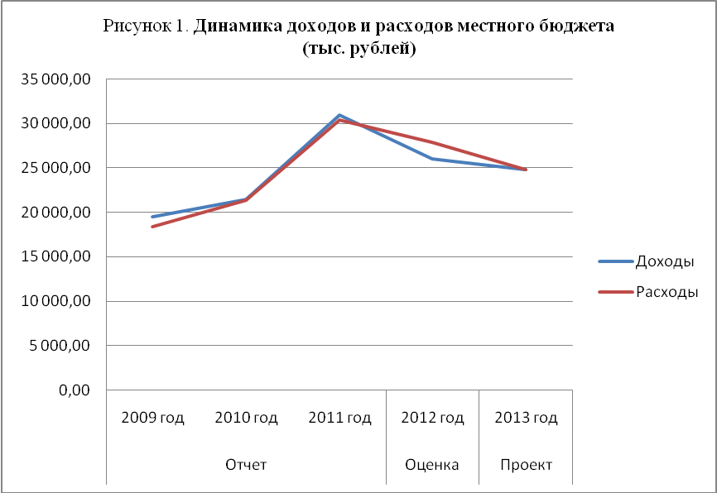

4. Доходы проекта местного бюджета на 2013 год

Как уже указывалось выше, доходная часть местного бюджета на 2013 год предлагается к утверждению в сумме 24 804,9 тыс. рублей, в том числе налоговые и неналоговые доходы – в сумме 6 704,6 тыс. рублей и безвозмездные поступления – в сумме 18 100,3 тыс. рублей. Структура и динамика доходов местного бюджета отражена в таблице № 2.
Приложением 2 к проекту решения о бюджете определяется перечень главных администраторов доходов бюджета муниципального образования «Чажемтовское сельское поселение» - органов местного самоуправления, органов местной администрации муниципального образования «Чажемтовское сельское поселение», и учреждений, созданных ими на 2013 год (далее – приложение 2 к проекту решения о бюджете).
В соответствии с приложением 2 к проекту решения о бюджете главными администраторами доходов местного бюджета определяются:
- орган местного самоуправления поселения - Администрация Чажемтовского сельского поселения с кодом администратора доходов 901;
- Муниципальное казенное учреждение «Чажемтовский сельский культурно-досуговый центр» с кодом администратора доходов 909.
Приложением 3 к проекту решения о бюджете определяются перечень и коды главных администраторов доходов бюджета муниципального образования «Чажемтовское сельское поселение» - органов местного самоуправления, органов местной администрации муниципального образования «Чажемтовское сельское поселение», учреждений, созданных ими, и закрепляемые за ними виды доходов на 2013 год (в соответствии с пунктом 2 статьи 20 Бюджетного кодекса Российской Федерации).
Приложением 4 к проекту решения о бюджете определены перечень и коды главных администраторов доходов бюджета муниципального образования «Чажемтовское сельское поселение» - органов вышестоящих уровней государственной власти (территориальных органов государственной власти Российской Федерации, органов государственной власти Томской области, органов местного самоуправления, органов местной администрации муниципального образования «Колпашевский район» и учреждений, созданных ими) и закрепляемые за ними виды доходов на 2013 год (в соответствии с пунктом 2 статьи 20 Бюджетного кодекса Российской Федерации).
Поступления доходов по основным источникам в бюджет муниципального образования «Чажемтовское сельское поселение» на 2013 год отражено в таблице 1 (справочный материал к проекту решения о бюджете).
Таблица № 2
Структура и динамика доходов местного бюджета

Показатель | Отчет |  |  | Оценка | Проект
Показатель | 2009 год | 2010 год | 2011 год | 2012 год | 2013 год
Налоговые и неналоговые доходы, тыс. руб. | 4 725,0 | 5 835,0 | 5 980,0 | 6 483,0 | 6 704,6
Темп роста, % | - | 123,5 | 102,5 | 108,4 | 103,4
Удельный вес в общем объеме доходов, % | 24,2 | 27,2 | 19,3 | 24,9 | 27,0
Безвозмездные поступления,  тыс. руб. | 14 801,0 | 15 648,0 | 25 003,0 | 19 543,0 | 18 100,3
Темп роста, % | - | 105,7 | 159,8 | 78,2 | 92,6
Удельный вес в общем объеме доходов, % | 75,8 | 72,8 | 80,7 | 75,1 | 73,0
ВСЕГО ДОХОДОВ | 19 526,0 | 21 483,0 | 30 983,0 | 26 026,0 | 24 804,9
Отклонение основных показателей бюджета к уровню предыдущего года (тыс. руб.):
Показатель |  | 2010 год | 2011 год | 2012 год | 2013 год
Налоговые и неналоговые доходы |  | 1 110,0 | 145,0 | 503,0 | 221,6
Безвозмездные поступления |  | 847,0 | 9 355,0 | -5 460,0 | -1 442,7
ВСЕГО ДОХОДОВ |  | 1 957,0 | 9 500,0 | -4 957,0 | -1 221,1

Из таблицы № 2 видно, что доходы увеличивались в период с 2010 по 2011 годы, с 2011 года наблюдается динамика снижения, в 2013 году запланировано доходов меньше на 1 221,1 тыс. рублей по сравнению с ожидаемым исполнением в 2012 году, в основном, это связано, с уменьшением безвозмездных поступлений на 7,4%, что в абсолютном выражении составляет 1 442,7,0 тыс. рублей. Налоговые и неналоговые доходы (собственные доходы поселения), наоборот, увеличились на 221,6 тыс. рублей (или на 3,4%) по сравнению с оценочным 2012 годом.
В 2013 году намечается снижение доли безвозмездных поступлений в общем объеме расходов на 2,1% (с 75,1% в 2012 году до 73,0% в 2013 году) и увеличение доли собственных доходов на 2,1% (с 24,9% в 2012 году до 27,0% в 2013 году).
Основным доходным источником по величине наполнения бюджета муниципального образования «Чажемтовское сельское поселение» являются (и остаются) безвозмездные поступления.
Низкий уровень собственных доходов в доходной части местного бюджета и высокая доля безвозмездных поступлений из других бюджетов бюджетной системы Российской Федерации указывает на слабую финансовую самостоятельность муниципального образования «Чажемтовское сельское поселение».
Динамика налоговых, неналоговых доходов местного бюджета и безвозмездных поступлений представлена на рисунке 2.

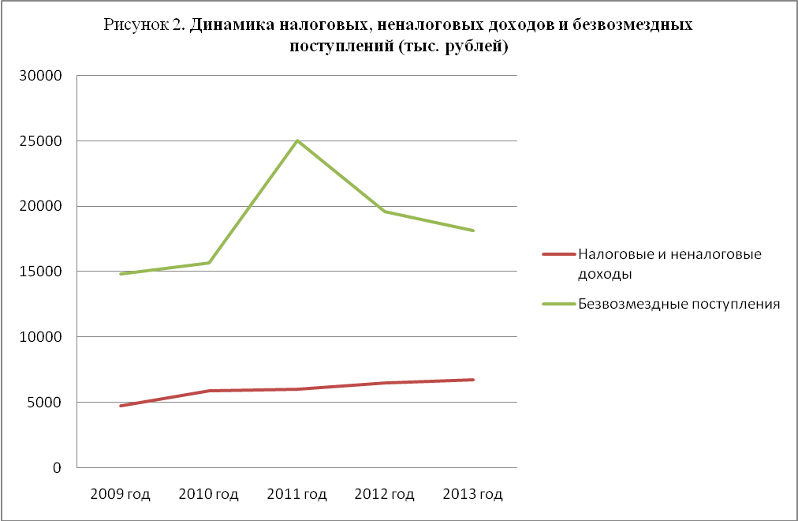

Структура доходов местного бюджета отражена на рисунке 3.

Рисунок 3. Структура доходов бюджета муниципального образования «Чажемтовское сельское поселение»
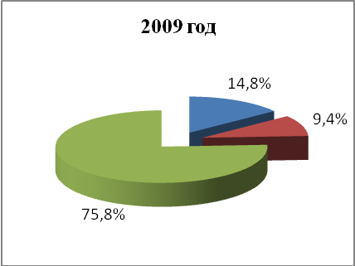 | 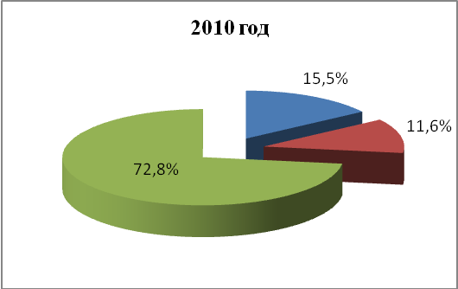
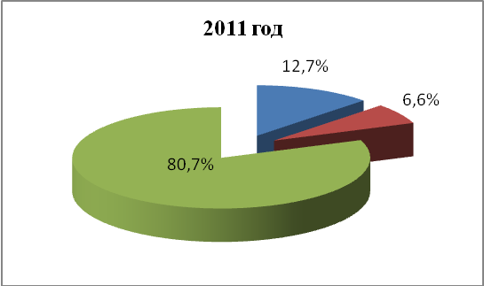 | 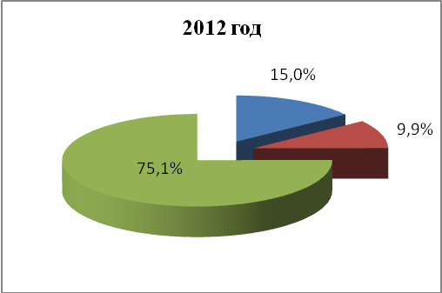
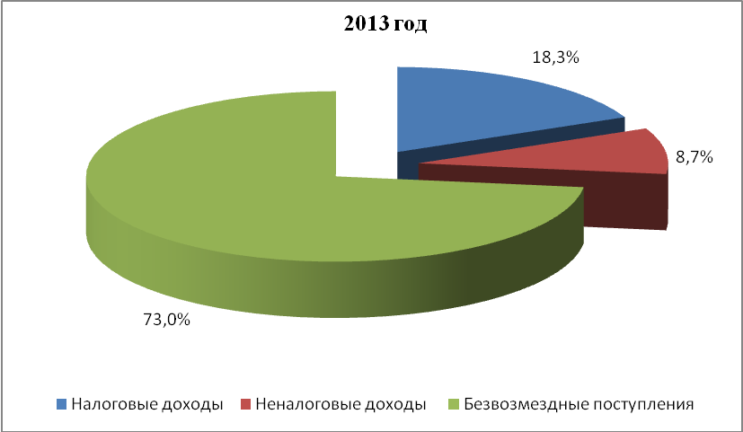
Из рисунка 3, видно, что структура доходов с 2009 по 2013 годы практически остается неизменной (сохраняется наибольшая доля безвозмездных поступлений с превышением 70% общего объема доходов, доля налоговых доходов превышает долю неналоговых доходов).
Безвозмездные поступления составляли наибольшую долю в общем объеме доходов бюджета в 2011 году – 80,7%, наименьшую долю в 2010 году (72,8%). Налоговые доходы занимают наибольшую долю в общем объеме доходов бюджета в прогнозируемом 2013 году – 18,3%, наименьшую долю составляли в 2011 году – 12,7%.
Неналоговые доходы составляют наибольшую долю в общем объеме доходов бюджета в оценочном 2012 году – 9,9%, наименьшую долю составляли в 2011 году – 6,6%.
В соответствии с проектом местного бюджета на 2013 год безвозмездные поступления планируются в размер 73,0% (по сравнению с ожидаемым исполнением в 2012 году доля уменьшена на 2,1 процентных пункта), доля собственных доходов поселения на 2013 год составляет 27,0%, (в том числе налоговые доходы – 18,3%, неналоговые доходы – 8,7%) от общего объема доходов бюджета, что на 2,1 процентных пункта превышает долю в оценочном 2012 году.

4.1. Налоговые доходы

Налоговые доходы на 2013 год запланированы в сумме 4 532,6 тыс. рублей, что превышает оценочный уровень 2012 года на 634,6 тыс. рублей или на 16,3%. Прогнозируемый рост налоговых доходов, главным образом связан с планируемым ростом поступлений от налога на доходы физических лиц (на 440,0 тыс. рублей или на 12,6% от ожидаемого исполнения в 2012 году), от налога на имущество физических лиц (на 146,5 тыс. рублей или на 108,5% от ожидаемого исполнения в 2012 году) и от земельного налога (на 46,8 тыс. рублей или на 18,3% от ожидаемого исполнения в 2012 году).
В структуре доходов проекта местного бюджета на 2013 год доля налоговых доходов составляет 18,3% от общего объема доходов. В структуре собственных доходов бюджета поселения (налоговые и неналоговые доходы) доля налоговых доходов составляет 67,6%.
Таблица № 3
Анализ налоговых доходов местного бюджета

Наименование доходного источника | Исполнено |  |  | Оценка | Проект
Наименование доходного источника | 2009 год | 2010 год | 2011 год | 2012 год | 2013 год
1. Налоги на прибыль, доходы, тыс. руб. | 2 525,0 | 2 879,0 | 3 699,0 | 3 480,0 | 3 920,0
1.1. Налог на доходы физических лиц ,  тыс. руб. | 2 525,0 | 2 879,0 | 3 699,0 | 3 480,0 | 3 920,0
удельный вес в общем объеме налоговых доходов, % | 87,5 | 86,3 | 93,9 | 89,3 | 86,5
темп роста, % | - | 114,0 | 128,5 | 94,1 | 112,6
изменение ("+"-увеличение; "-"-уменьшение), тыс. руб. | - | 354,0 | 820,0 | -219,0 | 440,0
2. Налоги на совокупный доход, тыс. руб. | 0,0 | 0,0 | 0,0 | 0,0 | 0,3
2.1. Единый сельскохозяйственный налог, тыс. руб. | 0,0 | 0,0 | 0,0 | 0,0 | 0,3
удельный вес в общем объеме налоговых доходов, % | 0,0 | 0,0 | 0,0 | 0,0 | 0,0
темп роста, % | - | 0,0 | 0,0 | 0,0 | 0,0
изменение ("+"-увеличение; "-"-уменьшение), тыс. руб. | - | 0,0 | 0,0 | 0,0 | 0,3
3. Налоги на имущество, тыс. руб. | 340,0 | 433,0 | 218,0 | 391,0 | 584,3
3.1. Налог на имущество физических лиц, тыс. руб. | 146,0 | 120,0 | 6,0 | 135,0 | 281,5
удельный вес в общем объеме налоговых доходов, % | 5,1 | 3,6 | 0,2 | 3,5 | 6,2
темп роста, % | - | 82,2 | 5,0 | 2 250,0 | 208,5
изменение ("+"-увеличение; "-"-уменьшение), тыс. руб. | - | -26,0 | -114,0 | 129,0 | 146,5
3.2. Земельный налог, тыс. руб. | 194,0 | 313,0 | 212,0 | 256,0 | 302,8
удельный вес в общем объеме налоговых доходов, % | 6,7 | 9,4 | 5,4 | 6,6 | 6,7
темп роста, % | - | 161,3 | 67,7 | 120,8 | 118,3
изменение ("+"-увеличение; "-"-уменьшение), тыс. руб. | - | 119,0 | -101,0 | 44,0 | 46,8
4. Государственная пошлина, тыс. руб. | 22,0 | 25,0 | 23,0 | 27,0 | 28,0
удельный вес в общем объеме налоговых доходов, % | 0,8 | 0,7 | 0,6 | 0,7 | 0,6
темп роста, % | - | 113,6 | 92,0 | 117,4 | 103,7
изменение ("+"-увеличение; "-"-уменьшение), тыс. руб. | - | 3,0 | -2,0 | 4,0 | 1,0
Итого | 2 887,0 | 3 337,0 | 3 940,0 | 3 898,0 | 4 532,6

Налог на доходы физических лиц.
Поступления от налога на доходы физических лиц по величине наполнения доходной части местного бюджета являются главным доходным источником в общей сумме налоговых доходов бюджета, а также в общей сумме собственных доходов бюджета поселения.
В соответствии с пояснительной запиской к проекту решения Совета Чажемтовского сельского поселения «О бюджете муниципального образования «Чажемтовское сельское поселение» на 2013 год» (далее – Пояснительная записка к проекту бюджета) расчет поступлений налога на доходы физических лиц (далее – НДФЛ) на 2013 год в сумме 3 920,0 тыс. рублей выполнен исходя из ожидаемых поступлений в 2012 году, среднего процента повышения фонда оплаты труда, норматива отчислений от НДФЛ в бюджет поселения (10% от контингента).
Темп роста по НДФЛ к ожидаемому исполнению в 2012 году составляет 112,6% (увеличение на 12,6% или на 440,0 тыс. рублей).
Удельный вес НДФЛ в общем объеме налоговых доходов бюджета на 2013 год составляет 86,5% (доля в общем объеме собственных доходов составляет 58,5%, доля в общем объеме доходов на 2013 год составляет 15,8%).
С 2009 по 2011 годы наблюдается динамика роста поступлений в местный бюджет от НДФЛ (рисунок 4). Ожидаемые поступления от НДФЛ в 2012 году ниже объема поступивших доходов за 2011 год на 219,0 тыс. рублей или на 5,9%.
Налог на имущество физических лиц.
Ставки налога, установлены решением Совета Чажемтовского сельского поселения от 28.12.2010 № 192 «О новой редакции Решения Совета «Об установлении налога на имущество физических лиц» в соответствии с Налоговым кодексом Российской Федерации, Законом Российской Федерации от 09.12.1991 № 2003-1 «О налогах на имущество физических лиц».
Следует отметить, что ставка налога на жилые и нежилые помещения с суммарной инвентаризационной стоимостью свыше 500,0 тыс. рублей установлена на уровне приближенному к минимальному значению ставки, установленной статьей 3 Закона Российской Федерации от 09.12.1991 № 2003-1 «О налогах на имущество физических лиц» и составляет 0,5%. Статья 3 Закона Российской Федерации от 09.12.1991 № 2003-1 «О налогах на имущество физических лиц» определяет следующий предел ставки налога на объекты имущества с инвентаризационной стоимостью свыше 500,0 тыс. рублей: свыше 0,3% до 2,0% (включительно).
В соответствии с Пояснительной запиской к проекту бюджета прогноз поступления налога на имущество физических лиц в бюджет поселения на 2013 год в сумме 281,5 тыс. рублей выполнен из расчета задолженности на 01.08.2012 г. в сумме 5,2 тыс. рублей и налогового потенциала на 2013 год в сумме 276,3 тыс. рублей.
Прогноз доходов по налогу на имущество физических лиц на 2013 год выше ожидаемого исполнения за 2012 год на 146,5 тыс. рублей или на 108,5% (темп роста составляет 208,5%).
Прогноз объема поступлений от налога на имущество физических лиц в 2013 году превышает объем поступивших доходов за 2009 год на 135,5 тыс. рублей, за 2010 год на 161,5 тыс. рублей, за 2011 год на 275,5 тыс. рублей.
Удельный вес налога на имущество физических лиц в общем объеме налоговых доходов бюджета на 2013 год составляет 6,2% (доля в общем объеме собственных доходов составляет 4,2%, доля в общем объеме доходов на 2013 год составляет всего 1,1%).
Земельный налог.
Налоговые ставки, порядок и сроки уплаты земельного налога, установлены решением Совета Чажемтовского сельского поселения от 28.12.2010 № 192 «Об утверждении Положения о земельном налоге на территории муниципального образования «Чажемтовское сельское поселение» в новой редакции» (в редакции решения Совета поселения от 21.11.2012 № 9) в соответствии с главой 31 Налогового кодекса Российской Федерации.
В соответствии с Пояснительной запиской к проекту бюджета прогноз объема поступлений по земельному налогу на 2013 год произведен из расчета кадастровой стоимости земельных участков за 2011 год по данным Управления Федерального агентства кадастра объектов недвижимости Томской области и действующим ставкам налога с учетом льгот.
Прогноз доходов по земельному налогу сформирован выше оценки ожидаемого исполнения в 2012 году на 46,8 тыс. рублей или на 18,3% (темп роста составляет 118,3%).
Прогноз объема поступлений от земельного налога в 2013 году превышает объем поступивших доходов за 2009 год на 108,8 тыс. рублей, за 2011 год на 90,8 тыс. рублей. По отношению к 2010 году прогноз на 2013 год снижен на 10,2 тыс. рублей.
Удельный вес земельного налога в общем объеме налоговых доходов бюджета на 2013 год составляет 6,7% (доля в общем объеме собственных доходов составляет 4,5%, доля в общем объеме доходов на 2013 год составляет 1,2%).
Проверить достоверность формирования доходов от земельного налога не представилось возможным, в связи с непредставлением в Счетную палату Колпашевского района расчетов по данному налогу.
Поступления от налоговых доходов (НДФЛ, налог на имущество, земельный налог) сформированы на 2013 год в размерах, определенных Управлением финансов и экономической политики Администрации Колпашевского района при расчете налогового потенциала, используемого при определении размера дотаций на выравнивание бюджетной обеспеченности, предоставляемых бюджетам поселений из районного фонда финансовой поддержки.
Следует отметить, что в соответствии с Методикой расчета и распределения дотаций на выравнивание бюджетной обеспеченности поселений (приложение 3 к Закону Томской области от 13.08.2007 № 170-ОЗ «О межбюджетных отношениях в Томской области») оценка налогового потенциала не является планируемыми или рекомендуемыми показателями бюджетов поселений и используется только для расчета индекса налогового потенциала и сопоставления бюджетной обеспеченности поселений в целях межбюджетного регулирования.

Государственная пошлина.
В соответствии с Пояснительной запиской к проекту бюджета прогноз поступлений доходов от государственной пошлины на 2013 год выполнен исходя из оценки ожидаемого поступления госпошлины в 2012 году (27,0 тыс. рублей).
Доходы от государственной пошлины сформированы на 2013 год в сумме 28,0 тыс. рублей, что превышает ожидаемое исполнение в 2012 году на 3,7% или всего на 1,0 тыс. рублей.
Доходы прогнозируются от поступления государственной пошлины за совершение нотариальных действий должностными лицами органов местного самоуправления, уполномоченными в соответствии с законодательными актами Российской Федерации на совершение нотариальных действий.
Удельный вес доходов от государственной пошлины в общем объеме налоговых доходов бюджета на 2013 год составляет всего 0,6% (доля в общем объеме собственных доходов составляет 0,4%, доля в общем объеме доходов на 2013 год составляет 0,1%).

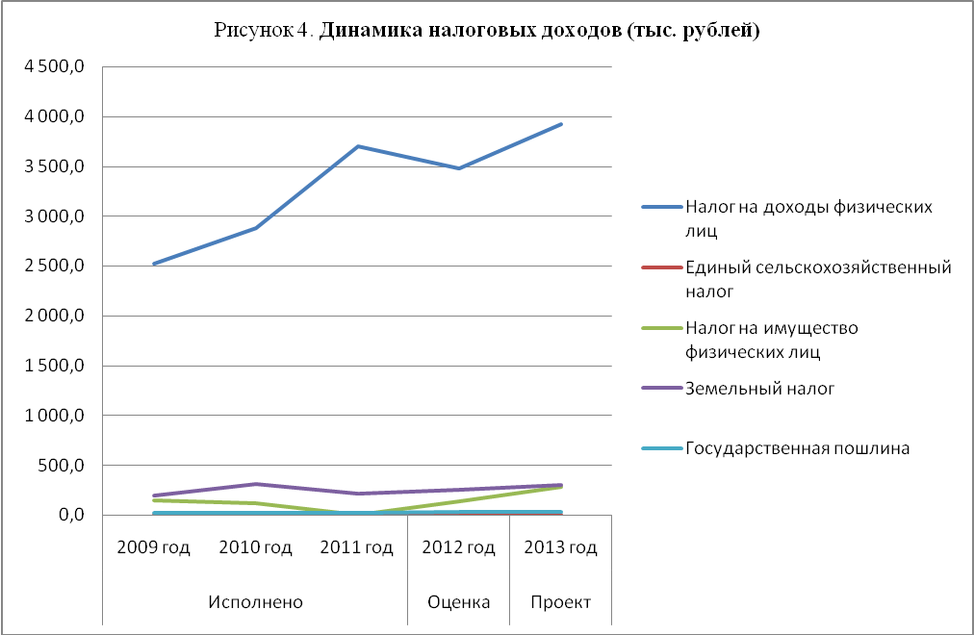

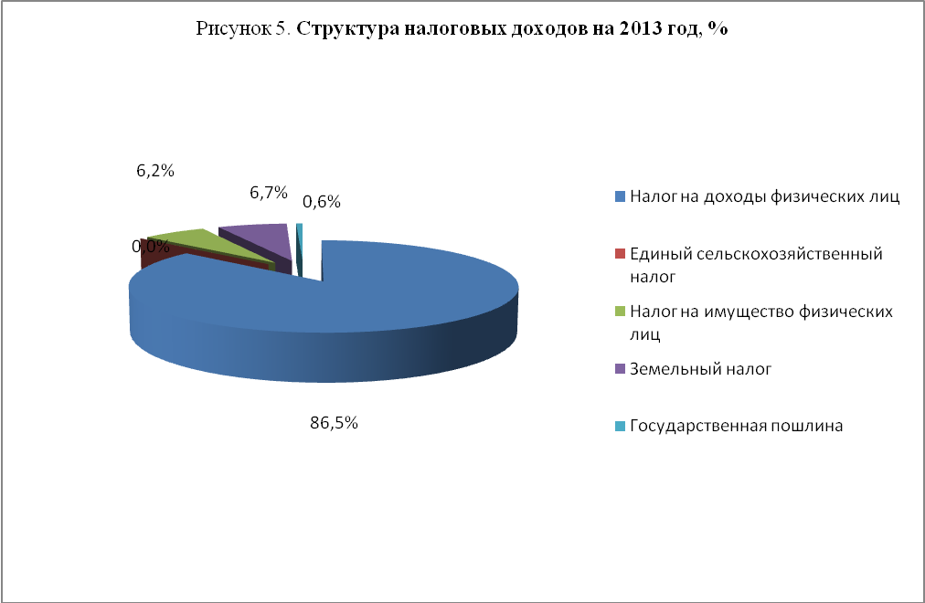

4.2. Неналоговые доходы

В структуре доходов проекта местного бюджета на 2013 год неналоговые доходы составляют 8,7%, что в абсолютном выражении составляет 2 172,0 тыс. рублей. В структуре собственных доходов проекта бюджета на 2013 год неналоговые доходы составляют 32,4%.
Темп роста неналоговых доходов в 2013 году к ожидаемому исполнению в 2012 году составляет 84,0% (уменьшение на 16,0% или на 413,0 тыс. рублей), что связано в основном с уменьшением доходов от продажи материальных и нематериальных активов на 336,0 тыс. рублей и доходов от поступлений штрафов на 67,0 тыс. рублей (данные доходы не запланированы на 2013 год).
Информация о структуре, а также отклонения к уровню предыдущего года, неналоговых доходов представлена в таблице № 4.

Таблица № 4
Анализ неналоговых доходов местного бюджета

Наименование доходного источника | Исполнено |  |  | Оценка | Проект
Наименование доходного источника | 2009 год | 2010 год | 2011 год | 2012 год | 2013 год
1. Доходы от использования имущества, находящегося в государственной и муниципальной собственности, тыс. руб. | 1 790,0 | 1 842,0 | 2 011,0 | 1 882,0 | 1 855,0
удельный вес в общем объеме неналоговых доходов, % | 97,4 | 73,7 | 98,6 | 72,8 | 85,4
темп роста, % | - | 102,9 | 109,2 | 93,6 | 98,6
изменение ("+"-увеличение;  "-"-уменьшение), тыс. руб. | - | 52,0 | 169,0 | -129,0 | -27,0
2. Доходы от оказания платных услуг (работ) и компенсации затрат государства, тыс. руб. | 0,0 | 9,0 | 0,0 | 300,0 | 317,0
удельный вес в общем объеме неналоговых доходов, % | 0,0 | 0,4 | 0,0 | 11,6 | 14,6
темп роста, % | - | 0,0 | 0,0 | 0,0 | 105,7
изменение ("+"-увеличение;  "-"-уменьшение), тыс. руб. | - | 9,0 | -9,0 | 300,0 | 17,0
3. Доходы от продажи материальных и нематериальных активов, тыс. руб. | 31,0 | 563,0 | 13,0 | 336,0 | 0,0
удельный вес в общем объеме неналоговых доходов, % | 1,7 | 22,5 | 0,6 | 13,0 | 0,0
темп роста, % | - | 1 816,1 | 2,3 | 2 584,6 | 0,0
изменение ("+"-увеличение;  "-"-уменьшение), тыс. руб. | - | 532,0 | -550,0 | 323,0 | -336,0
4. Штрафы, санкции, возмещение ущерба, тыс. руб. | 14,0 | 82,0 | 16,0 | 67,0 | 0,0
удельный вес в общем объеме неналоговых доходов, % | 0,8 | 3,3 | 0,8 | 2,6 | 0,0
темп роста, % | - | 585,7 | 19,5 | 418,8 | 0,0
изменение ("+"-увеличение;  "-"-уменьшение), тыс. руб. | - | 68,0 | -66,0 | 51,0 | -67,0
5. Прочие неналоговые доходы, тыс. руб. | 3,0 | 2,0 | 0,0 | 0,0 | 0,0
удельный вес в общем объеме неналоговых доходов, % | 0,2 | 0,1 | 0,0 | 0,0 | 0,0
темп роста, % | - | 66,7 | 0,0 | 0,0 | 0,0
изменение ("+"-увеличение;  "-"-уменьшение), тыс. руб. | - | -1,0 | -2,0 | 0,0 | 0,0
Итого | 1 838,0 | 2 498,0 | 2 040,0 | 2 585,0 | 2 172,0

Доходы от использования имущества, находящегося в государственной и муниципальной собственности.
Темп роста доходов от использования имущества, находящегося в государственной и муниципальной собственности к ожидаемому исполнению в 2012 году составляет 98,6% (уменьшение в абсолютном выражении на 27,0 тыс. рублей).
Удельный вес доходов от использования имущества, находящегося в государственной и муниципальной собственности в общем объеме неналоговых доходов бюджета на 2013 год составляет 85,4% (доля в общем объеме собственных доходов составляет 27,7%, доля в общем объеме доходов на 2013 год составляет 7,5%).
В составе доходов от использования имущества, находящегося в государственной и муниципальной собственности на 2013 год запланированы поступления в местный бюджет от следующих видов доходов:
- Доходы, получаемые в виде арендной платы за земельные участки, государственная собственность на которые не разграничена и которые расположены в границах поселений, а также средства от продажи права на заключение договоров аренды указанных земельных участков в сумме 1 365,0 тыс. рублей (на уровне оценки ожидаемого исполнения в 2012 году). В соответствии с Пояснительной запиской к проекту бюджета доходы сформированы согласно прогнозу главного администратора данного вида доходов – Муниципальное казенное учреждение «Агентство по управлению муниципальным имуществом и размещению муниципального заказа».
В соответствии со статьей 62 Бюджетного кодекса Российской Федерации доходы от передачи в аренду земельных участков, государственная собственность на которые не разграничена и которые расположены в границах поселений, а также средства от продажи права на заключение договоров аренды указанных земельных участков поступают в бюджеты поселений по нормативу 50% (остальные 50% в бюджеты муниципальных районов).
Удельный вес доходов, получаемых в виде арендной платы за земельные участки, государственная собственность на которые не разграничена и которые расположены в границах поселений, а также средства от продажи права на заключение договоров аренды указанных земельных участков в общем объеме доходов от использования имущества, находящегося в государственной и муниципальной собственности на 2013 год составляет 73,6% (доля в общем объеме неналоговых доходов бюджета на 2013 год составляет 62,8%, доля в общем объеме собственных доходов составляет 20,4%, доля в общем объеме доходов на 2013 год составляет 5,5%).
- Доходы, получаемые в виде арендной платы, а также средства от продажи права на заключение договоров аренды за земли, находящиеся в собственности поселений (за исключением земельных участков муниципальных бюджетных и автономных учреждений) в сумме 1,0 тыс. рублей (на уровне оценки ожидаемого исполнения в 2012 году).
- Доходы от сдачи в аренду имущества, находящегося в оперативном управлении органов управления поселений и созданных ими учреждений (за исключением имущества муниципальных бюджетных и автономных учреждений) в сумме 6,0 тыс. рублей. Темп роста к ожидаемому исполнению в 2012 году составляет 2,2% (уменьшение на 97,8% или на 265,0 тыс. рублей).
В соответствии с Пояснительной запиской к проекту бюджета прогноз доходов от сдачи в аренду имущества произведен с учетом срока действия договоров аренды, сохранения неизменной на весь период действия договора арендной платы в случаях заключения договоров аренды по итогам аукциона.
- Прочие поступления от использования имущества, находящегося в собственности поселений (за исключением имущества муниципальных бюджетных и автономных учреждений, а также имущества муниципальных унитарных предприятий, в том числе казенных) в сумме 483,0 тыс. рублей, в том числе плата за наем муниципального жилищного фонда в сумме 218,0 тыс. рублей, доходы от использования объектов ЖКХ в сумме 114,0 тыс. рублей, иные поступления от использования имущества в сумме 151,0 тыс. рублей.
Темп роста доходов от прочих поступлений от использования имущества, находящегося в собственности поселений к ожидаемому исполнению в 2012 году составляет 197,1% (увеличение в абсолютном выражении на 238,0 тыс. рублей). В Пояснительной записке к проекту бюджета не отражен порядок формирования прогноза доходов от прочих поступлений от использования имущества, находящегося в собственности поселений, отсутствуют пояснения причин увеличения данных доходов.
Доходы от оказания платных услуг (работ) и компенсации затрат государства.
В составе доходов от оказания платных услуг (работ) и компенсации затрат государства прогнозируются на 2013 год поступления от прочих доходов от оказания платных услуг (работ) получателями средств бюджетов поселений в сумме 317,0 тыс. рублей.
В соответствии с Пояснительной запиской к проекту бюджета прогноз доходов от оказания платных услуг получателями средств бюджета поселения на 2013 год составлен на основании данных главного распорядителя бюджетных средств - МКУ «Чажемтовский СКДЦ».
Темп роста доходов от оказания платных услуг (работ) к ожидаемому исполнению в 2012 году составляет 105,7% (увеличение в абсолютном выражении на 17,0 тыс. рублей).
Удельный вес доходов от оказания платных услуг (работ) в общем объеме неналоговых доходов бюджета на 2013 год составляет 14,6% (доля в общем объеме собственных доходов составляет 4,7%, доля в общем объеме доходов на 2013 год составляет 1,3%).
Динамика неналоговых доходов по их основным видам представлена на рисунке 6.
Структура неналоговых доходов местного бюджета на 2013 год представлена на рисунке 7.

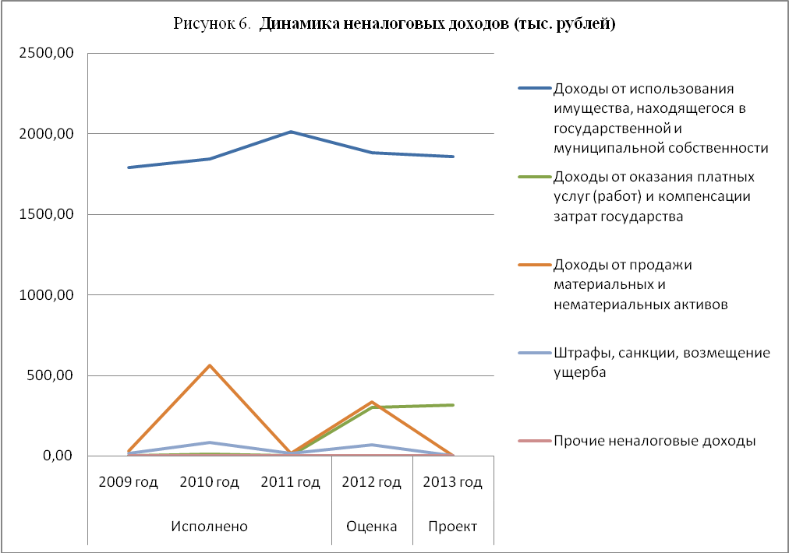

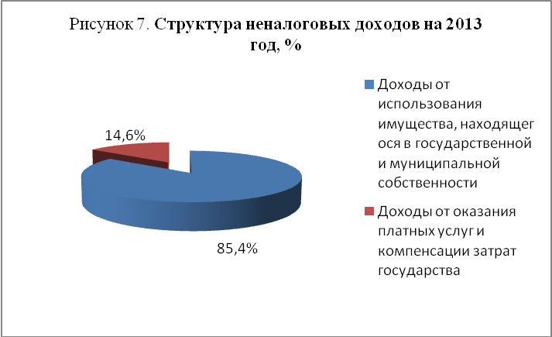

4.3. Безвозмездные поступления

Объем межбюджетных трансфертов бюджету муниципального образования «Чажемтовское сельское поселение» из бюджета муниципального образования «Колпашевский район» на 2013 год определен приложением 5 к проекту решения о бюджете.
Безвозмездные поступления занимают (и занимали) наибольший удельный вес в общем объеме бюджетных доходов (в 2009 году – 75,8%, в 2010 году – 72,8%, в 2011 году – 80,7%). По оценке 2012 года объем безвозмездных поступлений составит 19 543,0 тыс. рублей или 75,1%. В 2013 году в проекте бюджета предусмотрены безвозмездные поступления на сумму 18 100,3 тыс. рублей, что составляет 73,0% в общем объеме доходов бюджета, темп роста к оценочному 2012 году составляет 92,6% (уменьшение на 1 442,7 тыс. рублей).
Информация о структуре, а также отклонения к уровню предыдущего года, безвозмездных поступлений представлена в таблице № 5.
Таблица № 5
Анализ безвозмездных поступлений

Наименование доходного источника | Исполнено |  |  | Оценка | Проект
Наименование доходного источника | 2009 год | 2010 год | 2011 год | 2012 год | 2013 год
Дотации бюджетам субъектов Российской Федерации и муниципальных образований,  тыс. руб. | 10 616,0 | 11 700,0 | 12 044,0 | 13 560,0 | 309,3
удельный вес в общем объеме безвозмездных поступлений, % | 71,7 | 74,8 | 48,2 | 69,4 | 1,7
темп роста, % | - | 110,2 | 102,9 | 112,6 | 2,3
изменение ("+"-увеличение;  "-"-уменьшение), тыс. руб. | - | 1 084,0 | 344,0 | 1 516,0 | -13 250,7
Субвенции бюджетам субъектов Российской Федерации и муниципальных образований, тыс. руб. | 165,0 | 186,0 | 231,0 | 237,0 | 1 253,0
удельный вес в общем объеме безвозмездных поступлений, % | 1,1 | 1,2 | 0,9 | 1,2 | 6,9
темп роста, % | - | 112,7 | 124,2 | 102,6 | 528,7
изменение ("+"-увеличение;  "-"-уменьшение), тыс. руб. | - | 21,0 | 45,0 | 6,0 | 1 016,0
Иные межбюджетные трансферты (в том числе субсидии), тыс. руб. | 4 020,0 | 3 762,0 | 12 728,0 | 5 746,0 | 16 538,0
удельный вес в общем объеме безвозмездных поступлений, % | 27,2 | 24,0 | 50,9 | 29,4 | 91,4
темп роста, % | - | 93,6 | 338,3 | 45,1 | 287,8
изменение ("+"-увеличение;  "-"-уменьшение), тыс. руб. | - | -258,0 | 8 966,0 | -6 982,0 | 10 792,0
Итого | 14 801,0 | 15 648,0 | 25 003,0 | 19 543,0 | 18 100,3

Из таблицы № 5 видно, что безвозмездные поступления на 2013 год уменьшились на 1 442,7 тыс. рублей по сравнению с ожидаемым исполнением в 2012 году, в основном это связано с уменьшением дотаций бюджетам субъектов Российской Федерации и муниципальных образований на 13 250,7 тыс. рублей, при этом произошло увеличение объемов иных межбюджетных трансфертов на 10 792,0 тыс. рублей и субвенций на 1 016,0 тыс. рублей.
Дотации бюджетам субъектов Российской Федерации и муниципальных образований предусмотрены на 2013 год в виде дотации бюджету поселения на выравнивание бюджетной обеспеченности из районного фонда финансовой поддержки в размере 309,3 тыс. рублей, что ниже ожидаемого исполнения в 2012 году на 13 250,7 тыс. рублей или на 97,7%. Доля дотаций в общем объеме безвозмездных поступлений на 2013 год составляет всего 1,7% (по сравнению с ожидаемым исполнением в 2012 году доля уменьшена на 67,7%).
Динамика безвозмездных поступлений представлена на рисунке 8, структура безвозмездных поступлений отражена на рисунке 9.
Наибольший удельный вес в общем объеме безвозмездных поступлений на 2013 год занимают иные межбюджетные трансферты – 91,4% (увеличение доли по сравнению с 2012 годом составляет 62,0%), что в абсолютном выражении составляет 16 538,0 тыс. рублей. По сравнению с ожидаемым исполнением в 2012 году иные межбюджетные трансферты на 2013 год увеличены на 187,8% или на 10 792,0 тыс. рублей, что связано в основном с увеличением иных межбюджетных трансфертов на обеспечение сбалансированности местных бюджетов, предоставляемых из бюджета муниципального образования «Колпашевский район» на 13 636,9 тыс. рублей (на 2012 год данных межбюджетных трансфертов бюджету поселения не предусмотрено).
Субвенции бюджетам субъектов Российской Федерации и муниципальных образований на 2013 год предусмотрены в виде субвенции на осуществление первичного воинского учета на территориях, где отсутствуют военные комиссариаты в сумме 253,0 тыс. рублей и субвенции на обеспечение жилыми помещениями детей-сирот, детей, оставшихся без попечения родителей, а также детей, находящихся под опекой (попечительством), не имеющих закрепленного жилого помещения в сумме 1 000,0 тыс. рублей. Общий размер субвенций составляет 1 253,0 тыс. рублей, что выше ожидаемого исполнения в 2012 году на 1 016,0 тыс. рублей или на 428,7%. Удельный вес субвенций в общем объеме безвозмездных поступлений на 2013 год составляет 6,9%, что выше 2012 года на 5,7 процентных пункта.

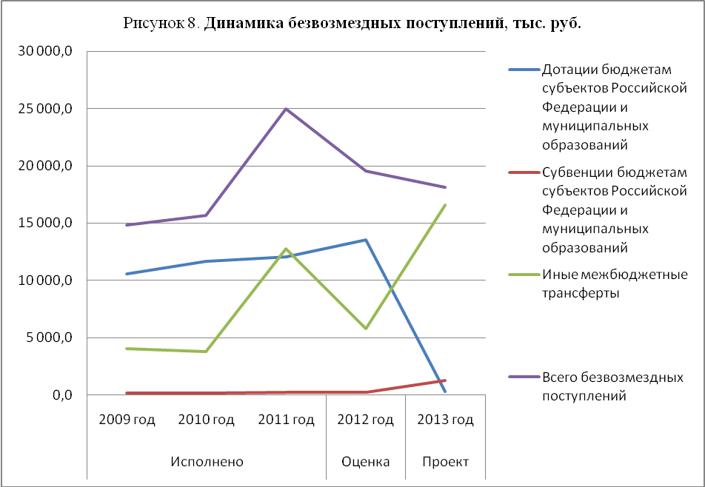

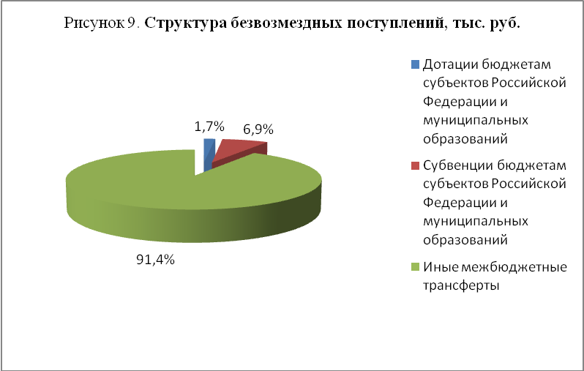

5. Расходы проекта местного бюджета на 2013 год

В Пояснительной записке к проекту бюджета отражено, что при формировании расходов местного бюджета применялись следующие подходы:
1. Расходы бюджета поселения на 2013 год формировались в соответствии с действующими и принимаемыми расходными обязательствами согласно реестру расходных обязательств муниципального образования «Чажемтовское сельское поселение».
Расходные обязательства определены вопросами местного значения в соответствии с Федеральным законом от 06.10.2003 № 131-ФЗ «Об общих принципах организации местного самоуправления в Российской Федерации».
2. Планирование расходов бюджета поселения осуществлялось с применением соответствующих индексов - дефляторов и в соответствии с утвержденными методиками и нормативами планирования бюджетных ассигнований.
Следует отметить, что в нарушение статьи 174.2 Бюджетного кодекса Российской Федерации Администрацией Чажемтовского сельского поселения не установлен порядок планирования бюджетных ассигнований. Согласно пункту 1 статьи 174.2 Бюджетного кодекса Российской Федерации планирование бюджетных ассигнований осуществляется в порядке и в соответствии с методикой, устанавливаемой соответствующим финансовым органом.
При расчете расходов на формирование фонда оплаты труда работников бюджетной сферы на 2013 год произведен соответствующий досчет бюджетных ассигнований на оплату труда в связи с увеличением ФОТ с 01.10.2012 на 6%. В связи с планируемым введением новых систем оплаты труда в органах местного самоуправления лицам, замещающим муниципальные должности и должности муниципальной службы, запланировано увеличение ФОТ на 14% в 2013 году по отношению к ФОТ 2012 года по указанным категориям работников.
Кроме того, на 2013 год дополнительно запланированы (по сравнению с лимитом штатной численности на 01.01.2012) расходы на вновь введенную штатную единицу экономиста.
При формировании объема бюджетных ассигнований в части расходов по начислениям на оплату труда на 2013 год предусмотрен размер страховых взносов 30,2 %.
3. В расчетах расходов бюджета поселения на 2013 год использованы следующие индексы – дефляторы к 2012 году:
- расходы на оплату тепловой энергии от централизованных источников для бюджетных организаций – 1,111;
- расходы на оплату электрической энергии от централизованных источников для бюджетных организаций – 1,119;
- расходы на оплату за водоснабжение - 1,109;
- расходы на оплату прочих расходов – 1,062.
Счетная палата Колпашевского района отмечает, что расходы местного бюджета отражены в проекте бюджета по кодам бюджетной классификации (в части разделов и подразделов) в соответствии с действующими на момент проведения экспертизы Указаниями о порядке применения бюджетной классификации Российской Федерации, утвержденными приказом Минфина РФ от 21.12.2011 № 180н.
Проверить более детально достоверность формирования расходной части местного бюджета не представилось возможным, в связи с не представлением в Счетную палату Колпашевского района произведенных расчетов.

5.1. Ведомственная структура расходов проекта бюджета на 2013 год

Распределение бюджетных ассигнований по разделам, подразделам, целевым статьям и видам расходов классификации расходов бюджетов в ведомственной структуре расходов бюджета муниципального образования «Чажемтовское сельское поселение» на 2013 год установлено приложением 8 к проекту решения о бюджете.
Приложением 9 к проекту решения о бюджете определен Перечень главных распорядителей (распорядителей) средств бюджета муниципального образования «Чажемтовское сельское поселение» на 2013 год:
- Администрация Чажемтовского сельского поселения;
- Муниципальное казенное учреждение «Чажемтовский сельский культурно-досуговый центр» (далее – МКУ «Чажемтовский СКДЦ»).
Распределение на 2013 год бюджетных ассигнований по главным распорядителям средств местного бюджета отражено в таблице № 6.
Таблица № 6
Распределение бюджетных ассигнований на 2013 год по главным распорядителям средств местного бюджета

Главный распорядитель средств местного бюджета | Код ведомства | Бюджетные ассигнования на 2013 год,  тыс. рублей | Удельный вес,  %
Администрация Чажемтовского сельского поселения | 901 | 16 240,7 | 65,5
МКУ «Чажемтовский СКДЦ» | 909 | 8 564,2 | 34,5
Всего |  | 24 804,9 | 100,0

Наибольший удельный вес в ведомственной структуре расходов на 2013 год занимают ассигнования по главному распорядителю бюджетных средств - Администрация Чажемтовского сельского поселения (65,5%, что в абсолютном выражении составляет 16 240,7 тыс. рублей). На МКУ «Чажемтовский СКДЦ» приходится бюджетных ассигнований в размере 34,5% от общего объема расходов на 2013 год, что в абсолютном выражении составляет 8 564,2 тыс. рублей.
Структуру расходов в разрезе главных распорядителей средств местного бюджета можно проследить по рисунку 10.
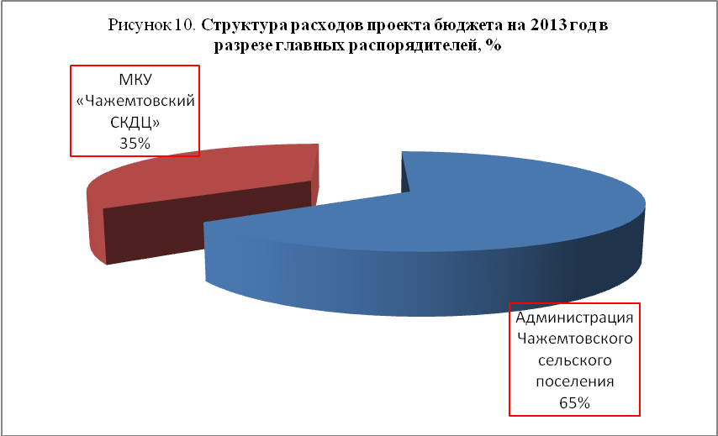
5.2. Структура и динамика расходов местного бюджета

Анализ и динамика направлений финансовых ресурсов на выполнение основных функций муниципального образования приведены в таблице № 7 и рисунке 11.

Таблица № 7
Анализ расходов местного бюджета

Наименование показателей расходов (раздел бюджетной классификации) | Исполнение |  |  |  |  |  | Ожидаемое исполнение |  | Проект
 | 2009 год | 2010 год |  |  | 2011 год |  | 2012 год |  | 2013 год
 | тыс. руб. | тыс. руб. |  |  | тыс. руб. |  | тыс. руб. | уд. вес, % | тыс. руб. |  | уд. вес, %
Общегосударственные вопросы | 6 609,0 | 6 722,0 |  |  | 6 683,0 |  | 7 907,0 | 28,3 | 8 713,3 |  | 35,1
Национальная оборона | 165,0 | 186,0  186,0 |  |  | 231,0 |  | 237,0 | 0,8 | 253,0 |  | 1,0
Национальная безопасность и правоохранительная деятельность | 0,0 | 14,0 |  |  | 0,0 |  | 55,0 | 0,2 | 32,0 |  | 0,1
Национальная экономика | 0,0 | 0,0 |  |  | 70,0 |  | 2 735,0 | 9,8 | 1 923,8 |  | 7,8
Жилищно - коммунальное хозяйство | 3 933,0 | 7 053,0 |  |  | 14 819,0 |  | 7 617,0 | 27,3 | 3 998,6 |  | 16,1
Образование | 36,0 | 45,0 |  |  | 44,0 |  | 50,0 | 0,2 | 50,0 |  | 0,2
Культура и кинематография | 6 538,0 | 6 647,0 |  |  | 7 611,0 |  | 8 260,0 | 29,6 | 7 886,1 |  | 31,8
Физическая культура и спорт | 215,0 | 718,0 |  |  | 867,0 |  | 1 065,0 | 3,8 | 878,1 |  | 3,5
Социальная политика | 899,0 | 0,0 |  |  | 100,0 |  | 0,0 | 0,0 | 1 070,0 |  | 4,3
ВСЕГО РАСХОДОВ | 18 395,0 | 21 385,0 |  |  | 30 425,0 |  | 27 926,0 | 100,0 | 24 804,9 |  | 100,0
Темп роста расходов бюджета 2013 года по отношению к прошлым периодам, %
Наименование показателей расходов (раздел) |  |  | к 2009 году |  |  | к 2010 году |  | к 2011 году |  | к 2012 году
Общегосударственные вопросы |  |  | 131,8 |  |  | 129,6 |  | 130,4 |  | 110,2
Национальная оборона |  |  |  | 153,3 |  | 136,0 |  | 109,5 |  | 106,8
Национальная безопасность и правоохранительная деятельность |  |  | 0,0 |  |  | 228,6 |  | 0,0 |  | 58,2
Национальная экономика |  |  | 0,0 |  |  | 0,0 |  | 2 748,3 |  | 70,3
Жилищно - коммунальное хозяйство |  |  | 101,7 |  |  | 56,7 |  | 27,0 |  | 52,5
Образование |  |  | 138,9 |  |  | 111,1 |  | 113,6 |  | 100,0
Культура и кинематография |  |  | 120,6 |  |  | 118,6 |  | 103,6 |  | 95,5
Физическая культура и спорт |  |  | 408,4 |  |  | 122,3 |  | 101,3 |  | 82,5
Социальная политика |  |  | 119,0 |  |  | 0,0 |  | 1 070,0 |  | 0,0
Общий объем расходов |  |  | 134,8 |  |  | 116,0 |  | 81,5 |  | 88,8

Планируемый объем расходов на 2013 год в целом снизился по отношению к ожидаемому исполнению 2012 года на 11,2% или на 3 121,1 тыс. рублей. По отношению к 2009 году расходы на 2013 год превышают на 34,8% или на 6 409,9 тыс. рублей, к 2010 году на 16,0% или на 3 419,9 тыс. рублей. По отношению к 2011 году объем планируемых расходов на 2013 год ниже на 18,5% или на 5 620,1 тыс. рублей.
За период с 2009 по 2011 годы наблюдалась динамика роста общего объема расходов местного бюджета. С 2011 года наметилась тенденция к снижению бюджетных расходов в связи со снижением бюджетных доходов.
Приоритетными расходами бюджета муниципального образования остаются расходы социальной направленности (за исключением 2011 года, где наибольшую долю в общем объеме расходов занимали расходы на ЖКХ – 48,7%).
С 2010 года наблюдается динамика роста расходов на социальную сферу.
Расходы муниципального образования на образование, культуру, физическую культуру и спорт, а также социальную политику на 2013 год составляют 9 884,2 тыс. рублей или 40,0% в общем объеме расходов бюджета 2013 года. Темп роста расходов на социальную сферу к ожидаемому исполнению в 2012 году составляет 105,4 (увеличение на 509,2 тыс. рублей), к 2011 году – 114,6% (увеличение на 1 262,2 тыс. рублей), к 2010 году – 133,4% (увеличение на 2 474,2 тыс. рублей) и к 2009 году темп роста составляет 128,6% (увеличение на 2 196,2 тыс. рублей). Увеличение расходов на социальную сферу в 2013 году связано в основном с планируемыми расходами на социальную политику в сумме 1 070,0 тыс. рублей (в 2012 году данные расходы не предусмотрены бюджетом). Расходы на социальную политику предусмотрены проектом бюджета на:
- оказание помощи отдельным категориям граждан из числа ветеранов Великой Отечественной войны и вдов участников войны в ремонте жилых помещений в сумме 70,0 тыс. рублей (за счет средств иных межбюджетных трансфертов из бюджета муниципального образования «Колпашевский район»);
- осуществление отдельных полномочий по обеспечению жилыми помещениями детей-сирот, детей, оставшихся без попечения родителей, а также детей, находящихся под опекой (попечительством), не имеющих закрепленного жилого помещения в сумме 1 000,0 тыс. рублей (за счет средств иных межбюджетных трансфертов из бюджета муниципального образования «Колпашевский район» в рамках реализации областной ведомственной целевой программы «Организация работы по развитию форм жизнеустройства детей-сирот и детей, оставшихся без попечения родителей»).
Удельный вес расходов на социальную сферу в общем объеме расходов оценочного 2012 года составляет 33,6% (или 9 375,0 тыс. рублей из общего объема расходов в сумме 27 926,0 тыс. рублей), в 2011 году составлял 28,3% (или 8 622,0 тыс. рублей из 30 425,0 тыс. рублей), в 2010 году – 34,7% (или 7 410,0 тыс. рублей из 21 385 тыс. рублей) и в 2009 году – 41,8% (или 7 688,0 тыс. рублей из 18 395,0 тыс. рублей).
В проектном 2013 году по отношению к оценочному 2012 году намечается снижение расходов на культуру на 4,5% или на 373,9 тыс. рублей, а также расходов на физическую культуру и спорт на 17,5% или на 186,9 тыс. рублей.
Расходы на культуру предусмотрены проектом бюджета в размере 7 886,1 тыс. рублей, в том числе на содержание домов культуры в сумме 5 663,1 тыс. рублей и содержание библиотек в сумме 1 937,7 тыс. рублей. Доля расходов на культуру в общем объеме расходов на 2013 год составляет 31,8%, при этом, несмотря на снижение расходов в абсолютной величине по сравнению с оценочным 2012 годом, доля расходов увеличилась на 2,2 процентных пункта.
Темп роста расходов на культуру в 2013 году к 2009 году составляет 120,6%, к 2010 году – 118,6% и к 2011 году – 103,6%.
Значительную долю в общем объеме расходов бюджета на 2013 год составляют расходы на общегосударственные вопросы – 35,1% (рисунок 12). Темп роста расходов на общегосударственные вопросы в 2013 году к 2009 году составляет 131,8%, к 2010 году – 129,6%, к 2011 году – 130,4% и к ожидаемому исполнению в 2012 году – 110,2% (увеличение на 806,3 тыс. рублей).
Расходы на общегосударственные вопросы предусмотрены проектом бюджета в размере 8 713,3 тыс. рублей, в том числе на:
- функционирование высшего должностного лица муниципального образования в сумме 1 008,0 тыс. рублей (темп роста к 2012 году составляет 118,3% (в соответствии с решением о бюджете на 2012 год (с изменениями и дополнениями от 21.11.2012 г.) (далее – решение о бюджете на 2012 год));
- функционирование местной администрации в сумме 6 582,0 тыс. рублей (темп роста к 2012 году составляет 117,9% (в соответствии с решением о бюджете на 2012 год);
- на содержание Счетной палаты Колпашевского района в сумме 54,8 тыс. рублей;
- резервный фонд местной администрации в сумме 500,0 тыс. рублей;
- другие общегосударственные вопросы в сумме 568,5 тыс. рублей (темп роста к 2012 году составляет 78,8% (в соответствии с решением о бюджете на 2012 год)).
Расходы на другие общегосударственные вопросы в сумме 568,5 тыс. рублей включают расходы на:
- оплату членских взносов Ассоциации «Совет муниципальных образований Томской области» в сумме 18,5 тыс. рублей;
- управление муниципальным имуществом в сумме 500,0 тыс. рублей (темп роста к 2012 году составляет 111,1%);
- оплату по договорам возмездного оказания услуг по проверке и составлению смет и технических заданий в сумме 50,0 тыс. рублей (темп роста к 2012 году составляет 111,1%).
Расходы на жилищно-коммунальное хозяйство запланированы на 2013 год в сумме 3 998,6 тыс. рублей, что составляет 16,1% от общего объема расходов (доля расходов по сравнению с 2012 годом снижена на 11,2%). Темп роста расходов на жилищно-коммунальное хозяйство к ожидаемому исполнению в 2012 году составляет 52,5% (снижение на 3 618,4 тыс. рублей), к 2011 году – 27,0% (снижение на 10 820,4 тыс. рублей), к 2010 году – 56,7% (снижение на 3 054,4 тыс. рублей) и к 2009 году темп роста составляет 101,7% (увеличение на 65,6 тыс. рублей).
Расходы на жилищно-коммунальное хозяйство на 2013 год включают расходы на:
- капитальный ремонт муниципального жилищного фонда в сумме 820,6 тыс. рублей (темп роста к 2012 году составляет 82,1% (в соответствии с решением о бюджете на 2012 год));
- ремонт объектов ЖКХ, за счет средств бюджета поселения в сумме 750,0 тыс. рублей (темп роста к 2012 году составляет 56,5% (в соответствии с решением о бюджете на 2012 год));
- уличное освещение в сумме 1 058,0 тыс. рублей (темп роста к 2012 году составляет 101,0% (в соответствии с решением о бюджете на 2012 год));
- организацию и содержание мест захоронения в сумме 30,0 тыс. рублей (темп роста к 2012 году составляет 115,4% (в соответствии с решением о бюджете на 2012 год));
- прочие мероприятия по благоустройству в сумме 1 340,0 тыс. рублей (темп роста к 2012 году составляет 41,2% (в соответствии с решением о бюджете на 2012 год)). Следует отметить, что в Пояснительной записке к проекту бюджета отсутствуют пояснения по направлениям бюджетных ассигнований на прочие мероприятия по благоустройству.
Расходы на национальную экономику запланированы на 2013 год в сумме 1 923,8 тыс. рублей, что составляет 7,8% в общем объеме расходов. Темп роста расходов на национальную экономику в 2013 году к ожидаемому исполнению в 2012 году составляет 70,3% (снижение на 811,2 тыс. рублей).
Расходы на национальную экономику на 2013 год включают расходы на:
- строительство и содержание автомобильных дорог и инженерных сооружений на них в границах поселения в рамках благоустройства в сумме 448,6 тыс. рублей (за счет средств иных межбюджетных трансфертов из бюджета муниципального образования «Колпашевский район»);
- капитальный ремонт и ремонт автомобильных дорог общего пользования населенных пунктов в сумме 1 104,8 тыс. рублей (за счет средств иных межбюджетных трансфертов из бюджета муниципального образования «Колпашевский район»);
- капитальный ремонт и ремонт дворовых территорий многоквартирных домов, проездов к дворовым территориям многоквартирных домов населенных пунктов в сумме 370,4 тыс. рублей (в том числе за счет средств иных межбюджетных трансфертов из бюджета муниципального образования «Колпашевский район» в сумме 352,7 тыс. рублей).

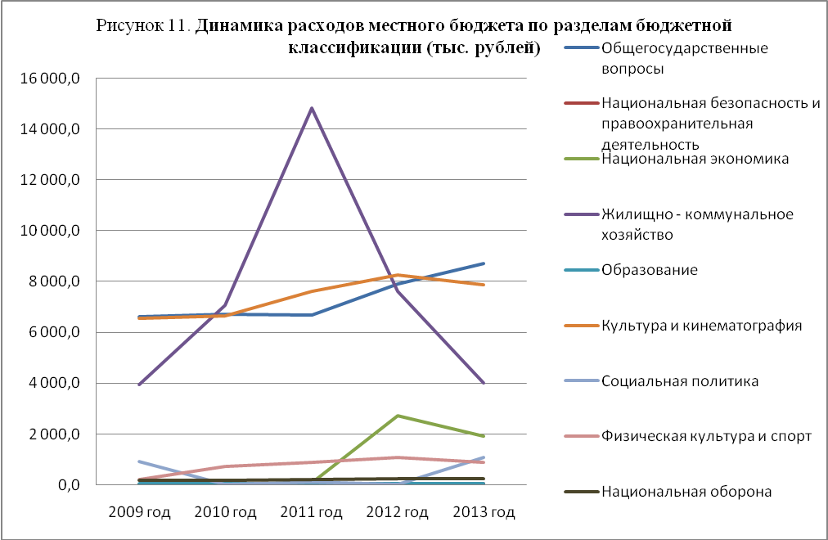

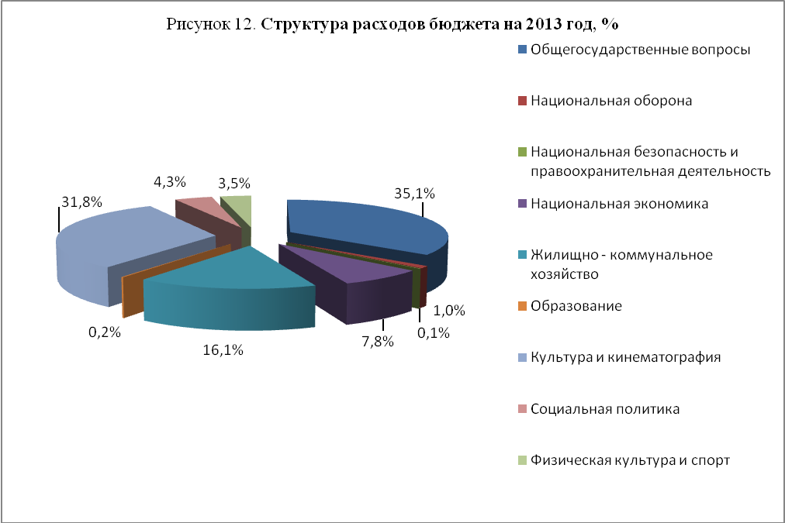

Планируемые расходы проекта бюджета на 2013 год на душу населения Чажемтовского сельского поселения, исходя из численности постоянного населения по состоянию на 01.01.2012 г. (по данным Томскстата), составляют 7,04 тыс. руб./чел. По сравнению с ожидаемым исполнением местного бюджета в 2012 году планируемые расходы на 2013 год на душу населения снижены на 0,89 тыс. руб./чел.
За период с 2009 по 2011 годы наблюдается динамика роста расходов местного бюджета на душу населения, с 2011 года намечается динамика снижения расходов (таблица № 8, рисунок 13).

Таблица № 8
Бюджетные расходы на душу населения

Год | Расходы бюджета,  тыс. руб. | Численность, постоянного населения,  чел. | Бюджетные расходы на душу населения, тыс. руб./чел
2009 | 18 395,0 | 4 063 | 4,53
2010 | 21 385,0 | 4 160 | 5,14
2011 | 30 425,0 | 3 606 | 8,44
2012 | 27 926,0 | 3 523 | 7,93
2013 | 24 804,9 | 3 523 | 7,04

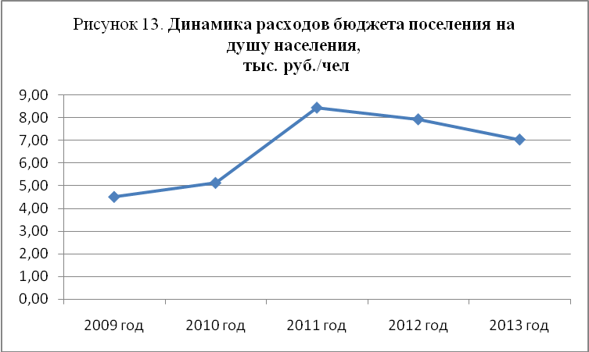

5.3. Резервный фонд Администрации Чажемтовского сельского поселения
на 2013 год

Резервный фонд Администрации Чажемтовского сельского поселения запланирован на 2013 год в размере 500,0 тыс. рублей (2,02% от общей суммы расходов местного бюджета), что не превышает предельного размера, установленного статьей 81 Бюджетного кодекса Российской Федерации (3% утвержденного решением о бюджете общего объема расходов). Сравнительный анализ объема бюджетных ассигнований, формируемых резервный фонд Администрации Чажемтовского сельского поселения на 2013 год с ожидаемым исполнением в 2012 году представлен в таблице № 9.
Таблица № 9
Анализ объема бюджетных ассигнований, формируемых резервный фонд Администрации поселения

Показатели | Оценка | Проект
Показатели | 2012 | 2013
Объем ассигнований резервного фонда Администрации поселения, тыс. руб. | 500,0 | 500,0
Темп роста к предыдущему году, % | - | 100,0
Удельный вес ассигнований в общих расходах бюджета, % | 1,8 | 2,0

Темп роста объема резервного фонда Администрации Чажемтовского сельского поселения на 2013 год к объему резервного фонда на 2012 год составляет 100,0% (без изменений).

Выводы

По результатам проведенного экспертно-аналитического мероприятия «Экспертиза проекта бюджета муниципального образования «Чажемтовское сельское поселение» на 2013 год установлено:

1. Проект решения Совета Чажемтовского сельского поселения «О бюджете муниципального образования «Чажемтовское сельское поселение» на 2013 год» (далее – проект решения о бюджете, проект бюджета), а также документы и материалы, представляемые одновременно с проектом бюджета внесены Главой Чажемтовского сельского поселения на рассмотрение в Совет Чажемтовского сельского поселения в установленные сроки (проект внесен 14 ноября 2012 года).

Проект решения о бюджете, с документами и материалами направлены в Счетную палату Колпашевского района Администрацией Чажемтовского сельского поселения 22 ноября 2012 года.

Следует отметить, что проект бюджета принят Советом Чажемтовского сельского поселения в первом чтении (решение Совета Чажемтовского сельского поселения от 21.11.2012 № 8 «О бюджете муниципального образования «Чажемтовское сельское поселение» на 2013 год»).

В соответствии с действующим законодательством, а также в соответствии с Соглашением от 15.06.2012 г. «О передаче Счетной палате Колпашевского района полномочий контрольно-счетного органа Чажемтовского сельского поселения по осуществлению внешнего муниципального финансового контроля» на Счетную палату Колпашевского района возложены полномочия по экспертизе проектов бюджета, таким образом, рекомендуется в дальнейшем направлять в Счетную палату Колпашевского района проекты бюджета (до их утверждения Советом поселения).

2. Показатели проекта решения о бюджете, перечень и содержание документов, представляемых одновременно с проектом бюджета, соответствуют пункту 3 статьи 184.1, статье 184.2 Бюджетного кодекса Российской Федерации и пункту 3 подраздела 2.2, пункту 3 подраздела 2.1 раздела II Положения о бюджетном процессе в муниципальном образовании, за исключением установления объема межбюджетных трансфертов, предоставляемых бюджету муниципального образования «Колпашевский район» из бюджета поселения, а также содержания предварительных итогов социально-экономического развития Чажемтовского сельского поселения за 6 месяцев 2012 года и ожидаемых итогов социально-экономического развития за 2012 год, и среднесрочного финансового плана муниципального образования «Чажемтовское сельское поселение» на 2013-2015 годы.
3. Отличительными особенностями проекта решения о местном бюджете на 2013 год от бюджета на 2012 год являются:
- увеличение норматива отчислений от единого сельскохозяйственного налога в бюджет поселения с 35% в 2012 году до 50% в 2013 году (в соответствии с Федеральным законом от 25.06.2012 № 94-ФЗ «О внесении изменений в части первую и вторую Налогового кодекса Российской Федерации и отдельные законодательные акты Российской Федерации). Следует отметить, что данный факт не окажет практически ни какого влияния на увеличение доходной части местного бюджета.
- повышение уровня заработной платы работников бюджетной сферы (предусмотрено увеличение фонда оплаты труда работников МКУ «Чажемтовский СКДЦ» на 4,5%). Также, в 2013 году планируется введение новых систем оплаты труда в органах местного самоуправления лицам, замещающим муниципальные должности и должности муниципальной службы в связи с чем, проектом бюджета предусмотрено увеличение фонда оплаты труда на 14% по отношению к фонду оплаты труда 2012 года по указанным категориям работников.
4. Проектом решения о местном бюджете на 2013 год предполагается утверждение сбалансированного (без дефицита и профицита) местного бюджета. Предлагается к утверждению бюджет по доходам и расходам в сумме 24 804,9 тыс. рублей, в том числе налоговые и неналоговые доходы в сумме 6 704,6 тыс. рублей, безвозмездные поступления в сумме 18 100,3 тыс. рублей.
Следует отметить, что решением о бюджете на 2012 год (в его первоначальной редакции – решение Совета поселения от 16.12.2011 № 227) были утверждены доходы и расходы в сумме 22 424,7 тыс. рублей, что ниже предлагаемых к утверждению объемов доходной и расходной частей местного бюджета на 2013 год на 2 380,2 тыс. рублей, налоговые и неналоговые доходы, планируемые на 2013 год, выше первоначально утвержденных объемов данных доходов на 2012 год на сумму 1 166,6 тыс. рублей.
5. По доходам и расходам бюджета на 2013 год темп роста к ожидаемому исполнению за 2012 год составляет 95,3% (уменьшение составляет 4,7% или 1 221,1 тыс. рублей) и 88,8% (уменьшение составляет 11,2% или 3 121,1 тыс. рублей), соответственно.
По сравнению с исполнением местного бюджета по доходам за 2009, 2010 и 2011 годы сумма планируемых доходов бюджета на 2013 год соответственно больше на 27,0% или на 5 278,9 тыс. рублей, на 15,5% или на 3 321,9 тыс. рублей и меньше на 20,0% или на 6 178,1 тыс. рублей.
По сравнению с исполнением местного бюджета по расходам за 2009, 2010 и 2011 годы сумма планируемых расходов бюджета на 2013 год соответственно больше на 34,8% или на 6 409,9 тыс. рублей, на 16,0% или на 3 419,9 тыс. рублей и меньше на 18,5% или на 5 620,1 тыс. рублей.
Уменьшение объемов доходов и соответственно расходов местного бюджета на 2013 год по отношению к ожидаемому исполнению в 2012 году объясняется в первую очередь уменьшением безвозмездных поступлений на 7,4%, что в абсолютном выражении составляет 1 442,7 тыс. рублей, при этом объем налоговых и неналоговых доходов увеличен на 221,6 тыс. рублей (или на 3,4%).
За период с 2009 по 2011 годы наблюдается динамика роста, как объема доходов, так и объема расходов местного бюджета. С 2011 года намечается динамика снижения доходов и расходов местного бюджета.
6. Основным доходным источником по величине наполнения бюджета муниципального образования «Чажемтовское сельское поселение» являются (и остаются) безвозмездные поступления. Структура доходов с 2009 по 2013 годы практически остается неизменной (сохраняется наибольшая доля безвозмездных поступлений с превышением 70% общего объема доходов, доля налоговых доходов превышает долю неналоговых доходов).
В соответствии с проектом местного бюджета на 2013 год безвозмездные поступления планируются в размер 73,0% (по сравнению с ожидаемым исполнением в 2012 году доля уменьшена на 2,1 процентных пункта), доля собственных доходов поселения на 2013 год составляет 27,0%, (в том числе налоговые доходы – 18,3%, неналоговые доходы – 8,7%) от общего объема доходов бюджета, что на 2,1 процентных пункта превышает долю в оценочном 2012 году.
Низкий уровень собственных доходов в доходной части местного бюджета и высокая доля безвозмездных поступлений из других бюджетов бюджетной системы Российской Федерации указывает на слабую финансовую самостоятельность муниципального образования «Чажемтовское сельское поселение».
7. Налоговые доходы на 2013 год запланированы в сумме 4 532,6 тыс. рублей, что превышает оценочный уровень 2012 года на 634,6 тыс. рублей или на 16,3%. Прогнозируемый рост налоговых доходов, главным образом связан с планируемым ростом поступлений от налога на доходы физических лиц (на 440,0 тыс. рублей или на 12,6% от ожидаемого исполнения в 2012 году), от налога на имущество физических лиц (на 146,5 тыс. рублей или на 108,5% от ожидаемого исполнения в 2012 году) и от земельного налога (на 46,8 тыс. рублей или на 18,3% от ожидаемого исполнения в 2012 году).
В структуре доходов проекта местного бюджета на 2013 год доля налоговых доходов составляет 18,3% от общего объема доходов. В структуре собственных доходов бюджета поселения (налоговые и неналоговые доходы) доля налоговых доходов составляет 67,6%.
Поступления от налога на доходы физических лиц по величине наполнения доходной части местного бюджета являются главным доходным источником в общей сумме налоговых доходов бюджета, а также в общей сумме собственных доходов бюджета поселения.
8. В структуре доходов проекта местного бюджета на 2013 год неналоговые доходы составляют 8,7%, что в абсолютном выражении составляет 2 172,0 тыс. рублей. В структуре собственных доходов проекта бюджета на 2013 год неналоговые доходы составляют 32,4%.
Темп роста неналоговых доходов в 2013 году к ожидаемому исполнению в 2012 году составляет 84,0% (уменьшение на 16,0% или на 413,0 тыс. рублей), что связано в основном с уменьшением доходов от продажи материальных и нематериальных активов на 336,0 тыс. рублей и доходов от поступлений штрафов на 67,0 тыс. рублей (данные доходы не запланированы на 2013 год).
Наибольшую долю в общем объеме неналоговых доходов занимают доходы от использования имущества, находящегося в государственной и муниципальной собственности - 85,4% (доля в общем объеме собственных доходов составляет 27,7%, доля в общем объеме доходов на 2013 год составляет 7,5%).
9. Доходы и расходы (в части разделов и подразделов) местного бюджета отражены в проекте бюджета по кодам бюджетной классификации в соответствии с действующими на момент проведения экспертизы Указаниями о порядке применения бюджетной классификации Российской Федерации, утвержденными приказом Минфина РФ от 21.12.2011 № 180н.
10. Наибольший удельный вес в ведомственной структуре расходов на 2013 год занимают ассигнования по главному распорядителю бюджетных средств - Администрация Чажемтовского сельского поселения (65,5%, что в абсолютном выражении составляет 16 240,7 тыс. рублей). На МКУ «Чажемтовский СКДЦ» приходится бюджетных ассигнований в размере 34,5% от общего объема расходов на 2013 год, что в абсолютном выражении составляет 8 564,2 тыс. рублей.
11. Приоритетными расходами бюджета муниципального образования остаются расходы социальной направленности (за исключением 2011 года, где наибольшую долю в общем объеме расходов занимали расходы на ЖКХ – 48,7%).
С 2010 года наблюдается динамика роста расходов на социальную сферу.
Расходы муниципального образования на образование, культуру, физическую культуру и спорт, а также социальную политику на 2013 год составляют 9 884,2 тыс. рублей или 40,0% в общем объеме расходов бюджета 2013 года. Темп роста расходов на социальную сферу к ожидаемому исполнению в 2012 году составляет 105,4 (увеличение на 509,2 тыс. рублей), к 2011 году – 114,6% (увеличение на 1 262,2 тыс. рублей), к 2010 году – 133,4% (увеличение на 2 474,2 тыс. рублей) и к 2009 году темп роста составляет 128,6% (увеличение на 2 196,2 тыс. рублей). Увеличение расходов на социальную сферу в 2013 году связано в основном с планируемыми расходами на социальную политику в сумме 1 070,0 тыс. рублей (в 2012 году данные расходы не предусмотрены бюджетом).
В проектном 2013 году по отношению к оценочному 2012 году намечается снижение расходов на культуру на 4,5% или на 373,9 тыс. рублей, а также расходов на физическую культуру и спорт на 17,5% или на 186,9 тыс. рублей.
Значительную долю в общем объеме расходов бюджета на 2013 год составляют расходы на общегосударственные вопросы – 35,1%. Темп роста расходов на общегосударственные вопросы в 2013 году к 2009 году составляет 131,8%, к 2010 году – 129,6%, к 2011 году – 130,4% и к ожидаемому исполнению в 2012 году – 110,2% (увеличение на 806,3 тыс. рублей).
Расходы на жилищно-коммунальное хозяйство запланированы на 2013 год в сумме 3 998,6 тыс. рублей, что составляет 16,1% от общего объема расходов (доля расходов по сравнению с 2012 годом снижена на 11,2%). Темп роста расходов на жилищно-коммунальное хозяйство к ожидаемому исполнению в 2012 году составляет 52,5% (снижение на 3 618,4 тыс. рублей), к 2011 году – 27,0% (снижение на 10 820,4 тыс. рублей), к 2010 году – 56,7% (снижение на 3 054,4 тыс. рублей) и к 2009 году темп роста составляет 101,7% (увеличение на 65,6 тыс. рублей).
Расходы на национальную экономику запланированы на 2013 год в сумме 1 923,8 тыс. рублей, что составляет 7,8% в общем объеме расходов. Темп роста расходов на национальную экономику в 2013 году к ожидаемому исполнению в 2012 году составляет 70,3% (снижение на 811,2 тыс. рублей).
12. Планируемые расходы проекта бюджета на 2013 год на душу населения Чажемтовского сельского поселения, исходя из численности постоянного населения по состоянию на 01.01.2012 г. (по данным Томскстата), составляют 7,04 тыс. руб./чел. По сравнению с ожидаемым исполнением местного бюджета в 2012 году планируемые расходы на 2013 год на душу населения снижены на 0,89 тыс. руб./чел.
За период с 2009 по 2011 годы наблюдается динамика роста расходов местного бюджета на душу населения, с 2011 года намечается динамика снижения.
13. Резервный фонд Администрации Чажемтовского сельского поселения запланирован на 2013 год в размере 500,0 тыс. рублей (2,02% от общей суммы расходов местного бюджета), что не превышает предельного размера, установленного статьей 81 Бюджетного кодекса Российской Федерации.

По результатам экспертно-аналитического мероприятия Счетной палатой Колпашевского района отмечаются следующие нарушения и замечания:

1. Проект решения о бюджете, с документами и материалами направлены в Счетную палату Колпашевского района Администрацией Чажемтовского сельского поселения, а не Советом Чажемтовского сельского поселения.
2. На момент проведения данного экспертно-аналитического мероприятия в Положение о бюджетном процессе в муниципальном образовании не внесены изменения в части осуществления внешнего муниципального финансового контроля в соответствии с Соглашением от 15.06.2012 г. (данный недостаток отмечен в Отчете о результатах экспертно-аналитического мероприятия «Анализ бюджетного процесса в муниципальном образовании «Чажемтовское сельское поселение», утвержденным председателем Счетной палаты Колпашевского района 26.10.2012 г.). Таким образом, определить своевременность представления проекта решения о бюджете с необходимыми материалами и документами в Счетную палату Колпашевского района не представилось возможным.

3. В нарушение пункта 3 статьи 184.1 Бюджетного кодекса Российской Федерации, пункта 3 подраздела 2.2 раздела II Положения о бюджетном процессе в муниципальном образовании не установлен объем межбюджетных трансфертов, предоставляемых другим бюджетам бюджетной системы Российской Федерации из бюджета поселения, в частности бюджету муниципального образования «Колпашевский район» на осуществление полномочий контрольно-счетного органа поселения.
4. Представленные в Счетную палату Колпашевского района предварительные итоги социально-экономического развития муниципального образования «Чажемтовское сельское поселение» за 6 месяцев 2012 года и ожидаемые итоги за 2012 год не содержат ожидаемые итоги социально-экономического развития муниципального образования «Чажемтовское сельское поселение» за 2012 год.
5. В Прогнозе социально-экономического развития поселения отсутствуют показатели в разделах «Сельское хозяйство», «Инвестиционная и строительная деятельность», «Потребительский рынок», «Рынок труда и заработной платы», «Развитие малого предпринимательства», «Социальная сфера», «Транспорт», «Жилищно - коммунальное хозяйство», «Муниципальное имущество», «Территория» и т.д.
Таким образом, отражение в Прогнозе социально-экономического развития поселения показателей не в полном объеме, не позволяет говорить о достаточно высокой степени достоверности и надежности расчетов доходной части местного бюджета.
6. Замечания по содержанию Основных направлений бюджетной и налоговой политики:
- В разделе «Бюджетная политика на 2013 год» отражено, что одними из основных задач бюджетной политики муниципального образования на 2013 год являются:
- поэтапный переход формирования бюджета по программно-целевому принципу, обеспечивающему увязку стратегических целей и задач с целями, задачами и мероприятиями устанавливающими показатели конечного и непосредственного результата реализации программ;
- в целях повышения прозрачности формирования расходов бюджета по программно-целевому принципу, отражение ведомственных целевых программ по кодам целевой статьи расходов бюджетной классификации.
Указанные выше задачи бюджетной политики поселения на 2013 год не нашли отражение в проекте бюджета. Так, в расходной части местного бюджета на 2013 год не предусмотрены бюджетные ассигнования на реализацию за счет средств местного бюджета долгосрочных и ведомственных целевых программ.
7. На момент проведения данного экспертно-аналитического мероприятия не утверждена Программа социально-экономического развития муниципального образования на 2013 год и на среднесрочную перспективу, таким образом, бюджетные проектировки строились с нарушением пункта 9 раздела 1 Порядка разработки ПСЭР. Отсутствие комплексного документа стратегического планирования, являющегося основой составления проекта местного бюджета, не позволяет с большей степенью достоверности прогнозировать развитие экономики территории поселения и соответственно основных показателей местного бюджета.
8. Администрацией Чажемтовского сельского поселения не реализуются меры по обеспечению нацеленности бюджетного процесса на достижение конкретных результатов, путем расширения применения методов программно-целевого управления, тем самым не соблюдается одно их основных направлений бюджетной политики, установленное еще бюджетным посланием Президента РФ Д.А.Медведева от 29 июня 2011 г. «О бюджетной политике в 2012 - 2014 годах».
9. В нарушение пунктов 1 и 2 статьи 174 Бюджетного кодекса Российской Федерации значения показателей Среднесрочного финансового плана и основных показателей проекта бюджета не соответствуют друг другу.
Пункт 13 Порядка разработки среднесрочного финансового плана не соответствует пунктам 1 и 2 статьи 174 Бюджетного кодекса Российской Федерации.
В нарушение пункта 5 статьи 174 Бюджетного кодекса Российской Федерации к проекту Среднесрочного финансового плана не была составлена пояснительная записка.
Кроме того, проект Среднесрочного финансового плана утвержден в нарушение пункта 2 статьи 174 Бюджетного кодекса Российской Федерации.
10. Поступления от налоговых доходов (НДФЛ, налог на имущество, земельный налог) сформированы на 2013 год в размерах, определенных Управлением финансов и экономической политики Администрации Колпашевского района при расчете налогового потенциала, используемого при определении размера дотаций на выравнивание бюджетной обеспеченности, предоставляемых бюджетам поселений из районного фонда финансовой поддержки.
Следует отметить, что в соответствии с Методикой расчета и распределения дотаций на выравнивание бюджетной обеспеченности поселений (приложение 3 к Закону Томской области от 13.08.2007 № 170-ОЗ «О межбюджетных отношениях в Томской области») оценка налогового потенциала не является планируемыми или рекомендуемыми показателями бюджетов поселений и используется только для расчета индекса налогового потенциала и сопоставления бюджетной обеспеченности поселений в целях межбюджетного регулирования.
11. В нарушение статьи 174.2 Бюджетного кодекса Российской Федерации Администрацией Чажемтовского сельского поселения не установлен порядок планирования бюджетных ассигнований.

12. Замечания по Пояснительной записке к проекту бюджета:
- в Пояснительной записке к проекту бюджета не отражен порядок формирования прогноза доходов от прочих поступлений от использования имущества, находящегося в собственности поселений в сумме 483,0 тыс. рублей, отсутствуют пояснения причин увеличения данных доходов;
- в Пояснительной записке к проекту бюджета отсутствуют пояснения по направлениям бюджетных ассигнований на прочие мероприятия по благоустройству в сумме 1 340,0 тыс. рублей.
Счетная палата Колпашевского района отмечает, что проект решения о бюджете на 2013 год в целом соответствует требованиям бюджетного законодательства и подлежит рассмотрению и утверждению Советом Чажемтовского сельского поселения во втором чтении с учетом устранения имеющихся замечаний и нарушений.

Председатель __________________ А.В.Муратов__

